“EL COMICS: NARRATIVA GRÁFICA DE LEYENDAS DE COLOMBIA”
UN RECURSO DIDÁCTICO PARA EL MEJORAMIENTO DE LOS PROCESOS LECTO- ESCRITURALES EN LOS ESTUDIANTES DE 4° DE LA INSTITUCIÓN EDUCATIVA TÉCNICA CRISANTO LUQUE DE TURBACO.

MEISON AGAMEZ FRANCO
MARÍA ELENA CASTILLO
NEIDITH LUCIA TORRES TORRES

UNIVERSIDAD DE CARTAGENA (CREAD)
FACULTAD DE CIENCIAS SOCIALES Y EDUCACIÓN
LICENCIATURA EN EDUCACIÓN BÁSICA
CON ÉNFASIS EN LENGUA CASTELLANA
CARTAGENA DE INDIAS D. T. Y C, COLOMBIA
2014
“EL COMICS: NARRATIVA GRÁFICA DE LEYENDAS DE COLOMBIA”
UN RECURSO DIDACTICO PARA EL MEJORAMIENTO DE LOS PROCESOS LECTO- ESCRITURALES EN LOS ESTUDIANTES DE 4° DE LA INSTITUCIÓN EDUCATIVA TECNICA CRISANTO LUQUE DE TURBACO.

MEISON AGAMEZ FRANCO
MARIA ELENA CASTILLO
NEIDITH LUCIA TORRES TORRES

Trabajo de tesis para optar el título de Licenciado en Educación Básica con Énfasis en Lengua Castellana

ASESOR
ESMERALDA PRADA
Psicopedagoga

UNIVERSIDAD DE CARTAGENA (CREAD)
FACULTAD DE CIENCIAS SOCIALES Y EDUCACIÓN
LICENCIATURA EN EDUACION BÁSICA
CON ÉNFASIS EN LENGUA CASTELLANA
CARTAGENA DE INDIAS D.T Y C, COLOMBIA
2014

Nota de Aceptación

____________________________________
____________________________________
____________________________________
____________________________________
____________________________________
____________________________________

____________________________________
Presidente del Jurado

____________________________________
Jurado

____________________________________
Jurado

Cartagena de Indias D. T. y C., octubre de 2014

Han sido unos 5 largos años compartiendo con mis compañeros, aprendiendo cada día sobre la importancia de la educación en la vida del ser humano. Grabo cada momento de este tiempo en mi mente.

Hoy estando tan solo un paso de cumplir este sueño, quiero agradecer y dedicarle este trabajo primero que todo a mi Dios, él que siempre me ha ayudado y guiado en cada momento de mi vida, brindándome sabiduría, paciencia y poniendo en mi camino personas realmente valiosas.

Le dedico también este trabajo a mi hermosa familia, mis padres Ramón y Carmen, de todo corazón le agradezco por ser un apoyo en este proceso, por darme una voz de aliento cuando sentía que desfallecía. Ustedes son el motor de mi vida, los amo. Gracias asimismo a todos mis familiares y amigos que hicieron parte de este gran triunfo.

Mis compañeros de estudio, principalmente Meison Agamez por tenerme tanta paciencia y brindarme sus conocimientos, Ibeth Mass por su perseverancia ante la vida y ser más que una compañera una gran amiga. A mi compañera y amiga Maria Elena Castillo por hacer parte activa para la culminación de este trabajo.

Por último le dedico, no siendo ellos menos importante, a mis profesores Mónica Grondona por ser un modelo a seguir, Esmeralda Prada por ser la principal colaboradora de este trabajo y su cariño de madre, Hidalgo Torres por brindarnos sus conocimiento y siempre ser un gran amigo.
Muchas gracias que Dios los bendiga.
Neidith Lucia Torres Torres

Infinitas gracias al Dios todopoderoso por permitirme alcanzar este logro superando cualquier dificultad, siempre con la firme convicción de lograr la meta propuesta.
A mis abuelos, por derramar sobre mí su amor y dedicación incondicional. A mis tías y mamá, hoy les digo: Gracias.
A mis compañeras Neidith y María Elena por estar en pie durante cada semana y trabajar en equipo. Cada esfuerzo durante este camino de cinco años ha valido la pena.
A las profesoras Mónica Grondona y Esmeralda Prada: sencillamente son un ejemplo inspirador desde el campo que cada una demostró manejar durante las tutorías, con respeto, sencillez y demostrándonos la forma en que hay que dominar las teorías para abordar situaciones problemicas.

Meison Marino Agamez Franco

La fe es la esperanza de los que amamos a Dios.
Dedico este triunfo, esta meta alcanzada,este logro superado; primeramente a el rey de reyes y señor de señores;
mi Dios amado; elcual ha sido mi esperanza, mi fe, y padre celestial. Dios mio gracias por todos los momentos que estuviste en mi vida; dandome la sencilles, inteligencia y superacion intelectual, moral y espiritual que hoy tengo.”gracias señor.”
A mi madre que me apoyo con sus consejos,amor y pasiencia a ser alguien con principios y valores; para ser util a la sociedad. A mi padre por que sé que de lo alto comparte esta alegria conmigo.
A mi hija, el cual soy un orgullo y ejemplo a seguir.
A mi esposo por que Dios me permitió estar y compartir este gran momento a su lado, siendo una familia llena de amor y felicidad creyendo siempre en él.
Gracias señor.

María Elena Castillo Caro

AGRADECIMIENTOS

Es la presencia de Dios en nuestras vidas que nos ha permitido lograr cada uno de los objetivos propuestos en nuestra vida, cumplir nuestros sueños y saber como actuar en diferentes momentos de nuestras vidas.

Hoy le gradecemos a ese ser supremo, Dios, por guiarnos cada día, brindarnos sabiduría y colocar en nuestro camino personas valiosas que han hicieron realidad este triunfo.

Le gradecemos también a nuestra familia, por brindarnos su apoyo en este proceso, a nuestros amigos y compañeros de estudio por ser un apoyo y colaboración durante nuestra carrera.

Infinititos agradecimientos a nuestros profesores o tutores universitarios por su enseñanza teórico y ético, son grandes y valiosas personas. Asimismo, a los profesores y administrativos de la Institución Educativa Crisanto Luque de Turbaco por permitirnos desarrollar nuestras prácticas educativas en su plantel, y más que eso, por brindarnos sus saberes y se total entrega con nosotros en este proceso.
Bendiciones a todos aquellos que a pesar no ser mencionados en estas líneas, les agradezco por estar presente cuando los necesitamos. Los queremos mucho.

Maria Elena Castillo, Meison Agamez y Neidith Torres.

RESUMEN

Este trabajo de investigación realiza una caracterización académica de los estudiantes de 4° de la Institución Educativa Crisanto Luque de Turbaco, específicamente en sus habilidades cognitivas y comunicativas que fomentan el desarrollo de los procesos lecto-escriturales, conduciendo a la creación y presentación de una propuesta que busca resolver estos problemas y dificultades, concluyendo como la mejor estrategia, la creación de una historieta o narrativa gráfica.

En su estructura encontramos primeramente los problemas que presentan los niños, preguntas de cómo resolverlo, respuestas a estas preguntas y la justificación de este proyecto investigativo. Posteriormente y con el fin de fundamentar el trabajo se presentarán algunas bases teóricas referentes a los procesos lecto-escriturales y en ella términos como la socio afectividad, competencias específicas, comunicativas y generales, nivel metalingüístico del lenguaje, asimismo se definirán otros términos que son de vital importancia en el proceso de la investigación por parte de los autores investigadores y aprehensión por parte de los estudiantes.

Por otro lado se hará un recorrido histórico de la historieta, explicación de sus elementos y funciones; y su incidencia o importancia en el proceso de enseñanza. Se destacara de igual forma como base teórica, autores que han definido el comics o historieta como estrategia didáctica para el buen desarrollo de los procesos lecto- escriturales, como son HERRADOR, J. (2000), VAZQUEZ, L. (2008), SARAIVA, M. (1990-1991), entre otros.
Además fuente bibliográficas como: Comics o historietas de interés y libros de mitos y leyendas, principalmente “Lugares fantásticos de Colombia”, escrito por Irene Vascos y publicado en Bogotá el 2007.

Por último y siendo uno de los objetivos de este trabajo se presenta la propuesta del diseño y creación del comics del libro antes mencionado basado en leyendas de Colombia teniendo en cuenta la creatividad de los estudiantes, el aporte de los investigadores de la propuesta y su respectivo desarrollo.

Finalizando con el análisis de los resultados, algunas recomendaciones que quisieran hacer uso de este proyecto en aulas de clases o futuras investigaciones, y anexos.

ABSTRACT

This research work carried out academic characterization of the students of 4th of the educational institution Crisanto Luque of Turbaco, specifically in their cognitive and communication skills that foster the development of processes Reading- writing, leading to the creation and presentation of a proposal that seeks to resolve these problems and difficulties, ending as the best strategy, the creation of a cartoon or graphic narrative.

In its structure, first find the problems posed by children, questions of how solve it, answers to these questions and the justification for this research project. Subsequently and in order to substantiate the work will be presented some theoretical bases relating to Reading- writing and processes in it terms as the partner affectivity, specific, communication skills and General, metalinguistic level of language, will also define are other terms that are of vital importance in the process of investigation by researchers authors and apprehension by the students.

On the other hand will be a historical tour of the cartoon, explanation of its elements and functions; and their impact or importance in the teaching process. Highlight in the same way as theoretical basis, authors that have defined the comics or cartoon as a teaching strategy for the proper development of reading processes - scriptural, such as BLACKSMITH, j. (2000), VAZQUEZ, l. (2008), SARAIVA, M. (1990-1991), among others. Also bibliographic source as: Comics or cartoons of interest and books of myths and legends, mainly "fantastic places of Colombia", written by Irene Basque and published in Bogotá 2007.

Finally and being one of the objectives of this work presents the proposal for the design and creation of the comics of the aforementioned book based on legends of Colombia taking into account the creativity of students, the contribution of the researchers of the proposal and their respective development.

Ending with the analysis of the results, some recommendations that would like to make use of this project in classrooms of classes or future research, and annexes.

CONTENIDO
Pág.
RESUMEN 10
ABSTRACT 12
INTRODUCCIÓN 18
1. PLANTEAMIENTO DEL PROBLEMA 20
2. OBJETIVOS 24
2.1. OBJETIVO GENERAL 24
2.2. OBJETIVOS ESPECÍFICOS 24
3. HIPÓTESIS 25
4. JUSTIFICACIÓN 26
5. DISEÑO METODOLÓGICO 28
5.1. TIPO DE INVESTIGACIÓN 28
5.2. POBLACIÓN 28
5.3. TÉCNICAS E INSTRUMENTOS PARA LA RECOLECCIÓN DE INFORMACIÓN 29
5.3.1 Fase Diagnóstica 29
5.3.2 Fase de Diseño 30
5.3.3 Fase de Intervención 33
5.3.4. Fase de Evaluación de Resultados 34
6. MARCO REFERENCIAL 37
6.1. MARCO LEGAL 37
6.2. CONTEXTO PSICOLÓGICO 41
6.3. CONTEXTO PEDAGÓGICO 44
6.4. ANTECEDENTES 47
6.5 REFERENTES TEÓRICOS 48
6.5.1 Educación para la inclusión 48
6.5.2 Procesos lecto-escriturales 48
6.5.3 Factores que influyen en los procesos lectoescriturales 52
6.5.4 Métodos de Lectoescritura para la adquisición del conocimiento 55
6.5.6 Definición de comic 56
6.5.7 Historia del cómic 61
6.5.8 Historia del comics en Colombia 69
6.5.9 El Comics más allá de una simple ilustración 72
6.5.10 El comic, un texto narrativo- descriptivo 73
6.5.11 El comics y su influencia en el mejoramiento de los procesos lectoescriturales 77
7. PROPUESTA PEDAGÓGICA 84
7.1 TITULO: “EL COMIC” FUENTE DE HISTORIAS FANTÁSTICAS EN LOS NIÑOS 84
7.2 PRESENTACIÓN 84
7.3 OBJETIVOS 85
7.4 ESTÁNDARES DE COMPETENCIA 86
7.5 INDICADORES DE DESEMPEÑO 86
7.6 METODOLOGÍA 87
7.7 EVALUACIÓN 87
7.8 PLAN DE ACTIVIDADES DE LA PROPUESTA 89
8. RESULTADOS 91
CONCLUSIONES 98
RECOMENDACIONES 100
BIBLIOGRAFIA 102
ANEXOS 103

91

TABLAS E ILUSTRACIONES

Tabla 1 Cantidad de estudiantes y colaboradores…...........................................25
Tabla 2 Gráfico de Niveles metalingüísticos…………….....................................31
Tabla 3 Caracterización de los personajes…………………………………………69
Tabla 4 Cuadro de Actividades academicas …………………………………… 78
Tabla 5 Cuadro de reultados de la investigación………………………………… 82
Ilustración 1 Pinturas de las edades historicas ………………………………… 54
Ilustración 2 Personajes de historietas de Alemania y francia………………… 54
Ilustración 3 Funnies1892-1930…………………………………………………55, 56
Ilustración 4 "Los superhéroes”1938 – 1954………………………………......58, 59
Ilustración 5 Personajes del comic en Colombia………………… ………….….62
Ilustración 6 Expresiones de los personajes a través del dibujo…………………65
Ilustración 7 Tipos de sonidos u Onomatopeyas……………………………….….66
Ilustración 8 Grafico de Niveles metalingüísticos……………………………..…...84

LISTA DE ANEXOS

pág.
Anexo A. Cuestionario de intereses de los estudiantes 103
Anexo B. Plan de clases 105
Anexo C. Taller el regalo mágico del conejito 109
Anexo D. Taller la lechera 112
Anexo E. Taller El ave extraordinaria 114
Anexo F. Actividad de historieta 117
Anexo G lustración deberes de los niños 118
Anexo H Historieta del gato y el conejo 119
Anexo I Portada del libro Lugares fantásticos de Colombia 120
Anexo J Ilustración del libro Lugares Fantásticos de Colombia 121
Anexo K Mapa de Santander del Libro de las leyendas abordado 122
Anexo L Taller sobre los personajes y temas 123
Anexo M Presentación de personajes 124
Anexo N Historieta de “Los angelitos negros de Palenque” 125
Anexo Ñ Historieta “El valle de los cojines” 128
Anexo O Guion de “La Llorona de la cocha” 130
Anexo P Historieta de “La Llorona de la cocha” 131
Anexo Q Historieta “Los guardianes de Santa María” 133
Anexo R Fotos en el aula de clase 135
Anexo S Fotos en el patio realizando actividades 136
Anexo T Fotos de evento Crisantino 137
Anexo U Portada del blog 138

INTRODUCCIÓN

Lectura y escritura son dos procesos que se basan en la reciprocidad para el desarrollo de las habilidades y competencias cognitivas y lingüísticas, y es que escritor no es aquel que solo de su imaginación escribe grandes textos, escritor es aquel que con base a lo leído y sus experiencias reescribe una historia o reforma su realidad. Muy bien diría Borges “Que otros se jacten de los libros que han escrito, yo me enorgullezco de los que he leído”, dando a entender con estas palabras que el buen escritor es aquel que es buen lector. Es a través de la lectura que se construye nuevos saberes, se amplía el mundo de significados y significantes (léxico) permitiendo una mejor fluidez al hablar y escribir. Asimismo, Barthes afirmaba que el lector construye al texto desde el momento en que interioriza, argumenta y critica lo que ahí encuentra, tomándolo y reformándolo con sus opiniones y conceptos.

Pero escribir no es una simple combinación de grafemas, es decir, escribir requiere de destrezas motoras que pueden verse reflejadas en la caligrafía; y el desarrollo de las diferentes competencias del lenguaje establecidas en los lineamientos curriculares de Lengua Castellana.

A partir de los resultados evidenciados en los procesos enseñanza- aprendizaje de las distintas instituciones educativas de Colombia, más específicamente en Cartagena y municipios aledaños, se han abordado desde hace algunos años la dificultad en comprensión y producción de textos escritos y orales por parte de los estudiantes

Es así como el grupo investigador tomo a la Institución Educativa Técnica Crisanto Luque de Turbaco, para el desarrollo de su proyecto de investigación, teniendo como objetivo fundamental “Mejorar los niveles de comprensión y producción de textos coherentes y cohesivos de los estudiantes de 4° haciendo uso del comic como estrategia didáctica para la enseñanza”, escogiendo las leyendas como principal eje temático, y contribuyendo de igual forma en el mejoramiento del nivel metalingüístico del lenguaje y su capacidad creadora.

La historieta es un género que ha tocado muchos subgéneros: humor, drama, político, religioso, sexo violencia, educativo entre otros. Debido a la cultura de imagen en la cual estamos inmersos, y sabiendo que el comic posee un alto grado de imágenes y elementos gráficos, se convierte un medio atractivos para los niños generando interés en ellos por la lectura. Por lo tanto es desde el contexto literario, la narrativa grafica de leyendas en la que se centra la investigación, la cual busca cautivar a los estudiantes para que expresen sus pensamientos, organicen sus ideas, hagan uso de los signos de puntuación y conozcan la geografía e historia de Colombia. Esta última parte se dará a conocer a medida que los personajes de la historieta van recorriendo algunos lugares donde sean conocidas leyendas, resolviendo misterios.

De esta forma concebimos el comic como una de las mejores a aplicar contribuyendo en el mejoramiento del aprendizaje de esta y muchas otras temáticas, que si es adoptada por docentes de diferentes asignaturas le ayudara en gran medida en alcanzar sus objetivos y formara estudiantes más competitivos y comunicativos en los diferentes contextos en los que se desenvuelven.

- PLANTEAMIENTO DEL PROBLEMA

A lo largo de los años se han venido presentando en gran parte de las instituciones educativas del territorio nacional, una notable problemática con relación a la interpretación y producción textual. Motivo por el cual el gobierno nacional a través del MEN han ejecutado una serie de estrategias como el PNLE (plan nacional de lectura y escritura) y el PTA (programa todos a aprender) con el fin de cubrir las posibles deficiencias que en materia de habilidades comunicativas presentan los niños y niñas del país, y atendiendo a políticas de cobertura, calidad e inclusión educativa.

No siendo ajena a estas intenciones, la Institución Educativa Crisanto Luque se ajusta a estos lineamientos en búsqueda del mejoramiento de la calidad.

Esto los ha llevado a implementar estrategias didácticas desde los diferentes campos y áreas temáticas obteniendo resultados aceptables pero no satisfactorios, no cumpliendo a cabalidad con sus objetivos.

El grado 4° de básica primaría, los estudiantes presentan dificultades en la interpretación y producción de textos coherentes y cohesivos, esto se identifica desde el diagnostico, ya sea a través de la observación directa, los talleres lecto-escriturales, su relación interpersonal en el aula y en el hogar, y los desempeños académicos en los periodos escolares anteriores; asimismo se observó la metodología del docente.

Se hace indispensable tomar entonces como referente a Vygotsky quien en su
teoría sociocultural del aprendizaje enfatiza que la participación activa de los niños con su ambiente, es decir, su interacción social, propicia la adquisición de habilidades cognoscitiva y el lenguaje es la herramienta mediadora en este proceso. Desde esto se identificó que los estudiantes en su mayoría poseen unas buenas prácticas socio afectivas, muestran empatía, participación y buenas relaciones entre sus compañeros y profesores, sin embargo una minoría de la población estudiada presentan agresividad entre ellos y muestran síntomas de deserción escolar.

A partir de lo anterior se aplicaron actividades con el objetivo de escoger la mejor estrategia a desarrollar para el mejoramiento de los procesos enseñanza- aprendizaje, una de ellas fue: ejercicios de lectura en voz alta, a través de la cual se logró identificar la disociación de fonemas y grafemas; y una inadecuada entonación, a través de las mismas se analizaron los niveles de lectura que manejan los alumnos de grado cuarto permitiendo determinar que la mayoría maneja un nivel de lectura literal permitiendo concluir que las dificultades en el nivel metalingüístico de los estudiantes es aceptable y en algunos casos insuficiente de acuerdo al nivel escolar de los estudiantes o los estándares básicos de competencias del grado cuarto. De igual manera se aplicó una encuesta para determinar los tipos de textos leídos en el hogar, la frecuencia en que se practica la lectura y si es estimulada por los padres, lo que permitió inferir los hábitos de lectura y el nivel lexical de los mismos.

En cuanto a la producción de textos escritos son mucho más apáticos, por lo que fue necesario explicarle en varias ocasiones el objetivo de dicha actividad, haciendo uso de recursos interactivos en el aula para una mejor aprehensión de los saberes.

Cabe resaltar que la comunidad educativa está conformada por escuela estudiantes y padres de familia, con esto se quiere decir que el trabajo abordado en la institución educativa debe ser apoyado por los padres de familia, situación que no se está dando, por lo que los estudiantes retornan a la escuela con poco o en ocasiones con las actividades en el mismo punto donde quedo al terminar la clase. Es una situación reiterativa, por ello se consideró pertinente aplicar entrevistas para conocer aspectos relacionados con el contexto sociocultural de los estudiantes. Las cuales nos muestran aspectos como que gran parte de los padres no cumplen el papel de colaboradores en el proceso educativo de los niños, por lo que muchos de los estudiantes no presentan los trabajos en clase. Asimismo se evidencian inconformidades económicas y posibles discusiones, influyendo en el comportamiento socio afectivo del niño. En cuanto al nivel académico de los padres de familia se nota que en su mayoría no poseen estudios secundarios y superiores; y no muestran interés por la lectura siendo su léxico un poco limitado. Esto se ve reflejado en algunos de los principales problemas antes abordados, el desinterés por la lectura y la deficiencia lexical de la población estudiada.

Además Narvarte (2007) nos dice que no solo los factores pedagógicos, madurativo, lingüístico, físicos, sociales, emocionales e intelectuales, condicionan la adquisición del aprendizaje, también, la metodología del maestro y los lugares de estudio como el aula de clases, la biblioteca, sala de informática, entre otros, constituyen un papel importantísimo en este proceso de conocimiento. Estos espacios o locaciones de aprendizaje en la institución presentan fallas en su estructura, en el área de ventilación e iluminación; no poseen recursos físicos o tangibles que faciliten clases lúdicas; y es poco común que los estudiantes reciban las clases en otras aulas, tales como la biblioteca y salón de audiovisuales.

En cuanto a la labor del docente o su metodología es algunas veces dinámica haciendo uso de canciones y dramatizados para una mejor aprehensión de los conocimientos teniendo como base los estándares y lineamientos curriculares, específicamente un libro como guía brindado por el MEN.

De lo anterior surgen los siguientes interrogantes:

- ¿Cómo mejorar los procesos lecto-escriturales de los estudiantes de 4° de la Institución Educativa Técnica Crisanto Luque de Turbaco?

- ¿Cómo motivar a los estudiantes de grado 4 ° de Básica primaría de dicha institución en la producción textual?

- ¿Cómo fortalecer los niveles metalingüísticos y las habilidades comunicativas de los estudiantes de grado 4° de Básica primaria?

- ¿De qué forma se deben llevar a cabo los procesos de enseñanza- aprendizaje con el fin de que los estudiantes interpreten y apliquen correctamente las explicaciones e instrucciones dadas por los docentes?

- OBJETIVOS

2.1. OBJETIVO GENERAL

Mejorar los niveles lecto-escriturales de los estudiantes de 4° de la Institución Educativa Técnica Crisanto Luque de Turbaco haciendo uso del comics como estrategia didáctica.

2.2. OBJETIVOS ESPECÍFICOS

- Fortalecer los niveles metalingüísticos en los estudiantes de 4° a través de la interpretación y producción de textos históricos, narrativos e icónicos, alusivos a los mitos y leyendas de Colombia.

- Motivar a los estudiantes de grado 4 ° de Básica primario de la Institución Educativa Técnica Crisanto Luque de Turbaco en la producción textual a través del uso de herramientas interactivas y textos centrados en los mitos y leyendas de Colombia que sean de su interés.

- Generar ambientes propicios para los procesos lectoescriturales de los estudiantes de grado 4 ° de Básica primarios involucrando la familia y la escuela.

- Crear una revista comic de las leyendas leídas por los estudiantes como objetivo personal y laboral a lo largo plazo.

3. HIPÓTESIS

- El uso del comics como estrategia didáctica en los procesos lecto-escriturales mejora significativamente la recepción y producción de textos coherentes y cohesivos.

- La historieta grafica mejora el interés por la lectura, la reflexión, la creatividad y desarrollo de las competencias específicas de lengua castellana permitiendo un mejor desarrollo en la aprehensión de los conocimientos y saberes.

- La carencia del uso de las actividades didácticas como el comics en los procesos lecto-escriturales influye directamente en el bajo rendimiento en las diferentes asignaturas relacionadas con el desarrollo de las competencias de la lengua y habilidades comunicativas.

4. JUSTIFICACIÓN

En la actualidad, diferentes escuelas están presentando dificultades en distintos niveles de la producción textual, más allá de aspectos de caligrafía, se presentan dificultades para codificar textos semánticamente correctos, por lo cual es importante abordar esta problemática, proponiendo estrategias que disminuyan el índice que hoy se presenta, impulsando la motivación como un elemento que dinamice el ejercicio de la escritura. Al igual que el aspecto escritural se hace necesario corregir algunas dificultades referidas al bajo nivel lexical, deficiencias en el desarrollo de las habilidades cognitivas para interpretación de textos de tipo inferencial y críticos en los estudiantes del grado 4° de la Institución Educativa Técnica Crisanto Luque de Turbaco.

El estudio de lengua castellana está constituido por los siguientes estándares de competencias que se deben cumplir durante el año escolar; interpretación de lectura, producción textual, literatura, medios de comunicación y otros sistemas simbólicos, y la ética de la comunicación. Es aquí donde la propuesta del presente proyecto es coherente porque a través de cada una de las actividades desarrolladas (talleres de lectoescritura basados en la producción de textos coherentes y la comprensión e interpretación de lecturas de nivel inferencial), se evidencia una respuesta con la aplicación de los diferentes estándares, lo que busca desarrollar y fortalecer las competencias específicas del lenguaje, ya que lo que pretende el grupo investigador es el buen desarrollo de las mismas en los estudiantes.

A pesar de los múltiples esfuerzos hechos por los docentes y colaboradores no se ha alcanzado a cabalidad uno de los principales propósitos: motivar a los estudiantes a la lectura y producir textos coherentes. Fue así como el grupo investigador inicio su investigación con el fin de contribuir al mejoramiento de la problemática planteada ingeniando una estrategia innovadora en la institución: en una serie de historietas educativas o llamado también comic, en las cuales se darán a conocer historias y leyendas de algunos lugares de Colombia alusivo a un libro de leyendas de Colombia llamado “Guía de Viaje Lugares Fantásticos de Colombia” siendo una estrategia motivadora, aumentando así de esta manera no solo el interés por la lectura y escritura, sino también el nivel lexical y metalingüístico; y el conocimiento histórico y geográfico de Colombia.

Además de los beneficios que les brindara a los estudiantes de la institución, se beneficiarán también los docentes de Lengua Castellana, los cuales contaran dentro de sus estrategias con otra alternativa para la implementación de actividades tendientes a desarrollar diferentes tipos de competencias, incluso en áreas diferentes a Lengua Castellana.

Por otro lado, y siendo uno de los objetivos de esta investigación, se creara una revista de los comic de las leyendas alusivas al libro, como producto de los guiones e historietas creadas por los estudiantes, en conjunto a las ideas de los integrantes de la investigación y el aporte creativo y bien estructurado de un dibujante de este tipo de ilustraciones.

Por último beneficiará a la Universidad de Cartagena por el prestigio que obtendrá con la creación del comic sobre las leyendas de Colombia, la cual podrá ser publicada y conocida en otras instituciones y entidades educativas. Al grupo investigador debido a la realidad profesional en la que se haya inmerso y la preocupación constante por la excelencia en nuestra labor como profesores.

5. DISEÑO METODOLÓGICO

5.1. TIPO DE INVESTIGACIÓN

La presente investigación es de carácter cualitativo y descriptivo. Es de orden cualitativo debido a que permite buscar la comprensión de los hechos a partir de la experiencia escolar y posiblemente familiar de los alumnos de 4° de la Institución Educativa Técnica Crisanto Luque de Turbaco. Y de carácter descriptivo por que busca dar a conocer las condiciones socio-afectivas y académicas, permitiendo caracterizar a los estudiantes de 4°.

Todo lo anterior desde la metodología de Investigación Acción, ya que se pretende la construcción de propuestas pedagógicas en este ámbito, para mejorar la calidad y los indicadores de competitividad del área de Lengua Castellana, en la básica primaría, específicamente en el grado 4.

La Investigación Acción concibe el currículum como foco de investigación y cambio; y la enseñanza como proceso de reflexión sobre la propia práctica. (Stenhouse; “Un estudio de una situación social con el fin de mejorar la calidad de la acción dentro de la misma” (Elliott, 1993); “Una intervención en la práctica profesional con la intención de ocasionar una mejora” (Lomax, 1990).

5.2. POBLACIÓN

En esta investigación se trabajará con los docentes de Lengua Castellana, directoras de grupos y los estudiantes de 4° de la Institución Educativa Crisanto Luque de Turbaco, durante los meses de Agosto, Septiembre, Octubre y Noviembre.
De acuerdo a lo investigado, como diagnóstico de los grupos con los cuales se va a trabajar la propuesta, se encontró que sus edades oscilan entre 9 y 11 años, viven en casas donde el número de miembros es numeroso y sus padres se dedican a la agricultura, comercios pequeños y conductores; asimismo el grupo investigador se percató que los estudiantes están atentos a las indicaciones dadas por los docentes, exceptuando un 30% de ellos que no se encuentra motivado por la lectura.

Para una mejor comprensión la población con la cual se trabajara en la investigación se encuentra explicada en la siguiente tabla.

TABLA 1:
Estudiantes y colaboradores
GRUPOS Y DOCENTES | CANTIDAD
Grupo 4°3 | 36
Docentes colaboradoras | 4
TOTAL | 40

5.3. TÉCNICAS E INSTRUMENTOS PARA LA RECOLECCIÓN DE INFORMACIÓN

5.3.1 Fase Diagnóstica

Para llevar a cabo la presente investigación serán necesarios las siguientes técnicas e instrumentos de recolección de la información:

- Observación Participante: Como fuente primaria se observara a los estudiantes , metodología o estrategias pedagógicas del docente de Lengua Castellana de 4° de la Institución Educativa Técnica Crisanto Luque de Turbaco
- Entrevistas semiestructuradas sobre la vida de los estudiantes y sus intereses académicos.

- Diario de Campo elaborados por el grupo investigador donde se describen las actividades de los docentes y las presentadas por el mismo grupo.

- Historias de vida

- Revisión Documental (PEI, Plan de Área, Observador del estudiante, Informes valorativos del primer período y segundo periodo, Pruebas objetivas, etc.).

- Antecedentes textuales de la investigación en proceso

- Lineamientos curriculares y Estándares de Competencias

- Páginas de internet o Webs relacionados con la temática.

5.3.2 Fase de Diseño

5.3.2.1. La Historieta en el aula

El presente trabajo busca mejorar los procesos lectoescriturales de los estudiantes y servirá como recurso a docentes de lengua castellano y otras áreas del saber educativo. A través de este comic los estudiantes pusieron en marcha su creatividad tomando como fuente literaria leyendas de Colombia del libro “Lugares fantásticos de Colombia”, aprendieron sobre la geografía e historia de diferentes ciudades de Colombia.

Para la creación del comic no solo se tuvo en cuenta a los personajes de las diferentes leyendas tomada del libro, también se crearon dos nuevos personajes cuya procedencia es de Cartagena y Turbaco. Ellos tuvieron la fortuna de encontrar una brújula mágica que los transporta a diferentes lugares donde algún problema se hacía presente debido a las leyendas, para lo cual con su sabiduría y las personas que habitaban en cada lugar, irían resolviendo los misterios y logrando regresar a casa.

Es muy importante resaltar que anterior a la escogencia del libro de leyendas de Colombia se desarrollaron varias actividades lectoescriturales (ver anexo…) y se propusieron diferentes estrategias que eran de interés para los niños como programas como “La emisora escolar”, “Cineclub Crisanto” “Comic Club Crisanto”, tomando como estrategia didáctica la última. Posterior a eso se buscaron diferentes ideas para la narración de grafica como fueron la “la historia de Colombia” y “La historia de Cartagena”, pero un día en el que se aplicaban actividades de retención de información a los estudiantes, se les leyó una de las leyendas del libro mencionado con anterioridad “El valle de los cojines”, ellos quedaron encantados y de ahí nació la idea de tomar este libro como fuente bibliográfica para la realización del comic.

El grupo investigador aplico varias actividades como abrebocas del trabajo del comic, por lo que además de las lecturas lectoescriturales donde los estudiantes interpretaban un texto y producían de forma narrativa, planteando sus argumentos y relacionándolos con su contexto, se desarrollaron también actividades que buscaron explicar las funciones, elementos e importancias de los comics. Durante una semana (5 horas en la semana) los estudiantes conocieron someramente sobre la historia del comic en el mundo y en Colombia, comic más conocidos e identificaron las funciones de las diferentes viñetas y bocadillos en un comic llevados por ellos.

Teniendo en cuenta que el modelo pedagógico “social cognitivo para la inclusión”, se tuvo en cuenta las diferentes formas de expresión de los estudiantes ya sea narrativa y gráfica, es decir, crearan primeramente un guion que posteriormente será explica su técnica y dibujarán los personajes teniendo en cuenta el vestuario según el clima de cada pueblo o ciudad a las cuales visitarán. Seguidamente, el grupo investigador tomara sus ideas y diseños y elaborara un guion que suficientes especificaciones que ayuden al buen diseño de los comics por parte de un profesional en el diseño en esta clase de dibujos. Asimismo y teniendo en cuenta los diferentes comics, ya sea americano, latino, europeo y japonés, se eligió realizar el comic- book parecidos a los mangas o dibujos del estilo japonés, con colores vivos que les agradara a los estudiantes y los motivara a leerlos, los rasgos físicos de los personajes van de acuerdo a los tipos de personas de cada región.

Por último y es muy importante resaltar que cada capítulo, como todo texto narrativo tiene un inicio, nudo y desenlace, pero quedando en un continuara para el próxima capítulo de otra leyenda, en la que Aiton y Violeta resolverán los misterios.

5.3.2.2. Alcance de la historieta

Con la creación de esta historia se pretende dar a conocer las leyendas, historia y geografía de algunos lugares de interés de Colombia, teniendo como principal publico los estudiantes de 4°, es decir el grupo con el cual se trabajó y posteriormente a los estudiantes de los diferentes grados de básica primaria. Si bien se sabe el tema de la leyenda según los Estándares Básicos de Competencias establecidos por el Ministerio de Educación Nacional, durante los diferentes años de escolaridad se plantea en el plan de área actividades referidas a los textos narrativos.

De acuerdo al grado de escolaridad, al léxico utilizado y la temática, se podría asegurar que este comic va dirigido solo a niños de edades entre 8 y 12 años y docentes de lengua castellana y sociales, pero también va dirigido a los docentes de diferentes áreas que deseen hacer uso de este recurso en el aula de clases, niños de menos o mayor edad de la mencionada, inclusive adultos, siendo evidente el gusto de este recurso o narración grafica en diferentes edades.

5.3.3 Fase de Intervención

5.3.3.1. Proceso de elaboración del comic

Como objetivo principal de esta investigación “mejorar las habilidades comunicativas para el buen desarrollo de los procesos lecto-escriturales”, se escogió como estrategia el comic, debido a que es un texto que incluye narración, descripción y lenguaje iconográfico.

De acuerdo al proceso y desarrollo de este proyecto, se dividió la investigación en dos fases: La búsqueda de la información y el proceso técnico para la elaboración del comic. Primeramente se buscaron diferentes textos que fuesen interesantes o atractivos para los estudiantes, concibiendo como el más acertado el libro de Irene Vasco “Guía de viajes por los lugares fantásticos de Colombia”, encontrándose ahí una mezcla entre historia, geografía y literatura. Se acordó de esta manera trabajar interdisciplinariamente con el área de ciencias sociales e informática, ya que se desarrollaron actividades interactivas.

Posteriormente, siendo la segunda fase se llevó a cabo el guion y la historieta grafica por parte de los estudiantes; se elaboró el guion técnico por parte del docente investigador; y por último el diseño de los comic por un profesional y la digitalización.

5.3.3.2. Proceso de investigación literaria, histórica y geográfica para el buen diseño del comic.

Como se mencionó anteriormente la mejor estrategia encontrada para mejorar el desarrollo de los procesos lecto-escriturales fue el comic, escogiendo como fuente bibliográfica principal el libro de Irene Vasco.

Primeramente se realizaron actividades introductorias acerca del comic, como la explicación de sus elementos y funciones; se escogieron lecturas cortas de cuentos para que los alumnos diseñaran un pequeño guion y el diseño de la historieta gráfica, teniendo en cuenta el inicio, nudo y desenlace. Seguidamente se comenzó con la lectura de las leyendas complementándolo con imágenes presentadas desde el video beam o en la sala de audiovisuales de cada uno de los lugares visitados por los personajes. Desde este punto los estudiantes en grupos dejaron volar su imaginación, creando buenas historietas, alcanzando cada uno de los objetivos.

Posteriormente y cuando los estudiantes hayan culminado las historietas el grupo investigador diseñara un tomo de comic como resultado de la imaginación, creatividad de los estudiantes y el conocimiento gramática y estructural de los profesores quienes realizan este proyecto. Realizando el grupo un guion y un profesional en este campo: el diseño, entintado, digitalización y coloreado.

5.3.4. Fase de Evaluación de Resultados

Se establecerán por medio de graficas el antes y después de los objetivos propuestos, tomando como punto de partida el diagnostico como el antes y los talleres elaborados y sus correcciones como las evidencias del después.

De cada objetivo se establece una evaluación diagnostica y final cualitativa y cualitativa, es decir se describirá que aspectos han mejorado y en un grafica se representará que porcentaje de estudiantes de acuerdo al total han mejorado, han continuado igual, o en el peor de los casos han empeorado. Sabemos que nuestra estrategia conseguirá muy buenos resultados, por lo que este último aspecto no será notorio.

Los niveles de los estudiantes estarán definidos por los niveles de evaluación de desempeño de acuerdo a la ley de educación, siendo el primero el nivel más elevado y el último el nivel inferior.
- Superior
- Alto
- Básico
- Bajo

Un ejemplo gráfico podría estar delimitado de acuerdo a los niveles metalingüísticos de los estudiantes en los proceso lecto-escriturales, es decir la coherencia loca y global, la segmentación, utilización d los conectores de función, pertinencia y superestructura. De acuerdo al número de estudiantes realizamos una gráfica del antes y después. Aquí representaremos un antes.

- Gráfico de Niveles metalingüísticos

Niveles de evaluación | Número de estudiantes
Superior | 8
Alto | 8
Básico | 9
Bajo | 10
Total | 35

6. MARCO REFERENCIAL

6.1. MARCO LEGAL

- Ley 115 de 1994

La educación es un proceso que busca desarrollar todas las habilidades de un ser humano y fomentar en él el amor a la patria, solidaridad, respeto a la diversidad cultural y formar un ser competente que le brinde o aporte a la sociedad grandes beneficios, y así transformarla. Como se encuentra descrito en la constitución, en el artículo 7, todo ser humano tiene derecho a la educación, el cual hace referencia al desarrollo de las facultades de todo individuo colombiano.

Tal como lo afirma la misma ley 115 de 1994 en su artículo primero, define la educación como un proceso de formación permanente, en cuanto a lo personal, lo social y cultural atendiendo al concepto de la persona humana, digna en ejercicio de sus derechos y deberes.

La ley 115 de 1994 responde también a la búsqueda de los planteamientos hechos en la carta magna de 1991, más exactamente en su artículo 67, el cual habla acerca del respeto a la vida, a la personalidad, medio ambiente, entre otros aspectos. Asimismo expresa la importancia que reviste el acceso al conocimiento, nuevas tecnología y otras lenguas diferentes a la materna, es decir se busca formar un sujeto integral en cuanto a los retos propuestos por la sociedad en la cual vive; ya sean laborales, ético, sociales, de convivencias, entre otras.

Asimismo, teniendo en cuenta la pluriculturalidad de Colombia, la educación busca atender a poblaciones con rasgos específicos, como son grupos étnicos, afro descendientes y personas con condiciones especiales. Siendo que cada contexto presenta características particulares, es importar resaltar el diseño del currículo, el cual debe ajustarse a las necesidades y requerimiento de la comunidad, para esto el criterio del docente es fundamental, es él quien tiene la autonomía para determinar que temáticas y actividades llevara a cabo en aras de un mejor desarrollo en el cual está circunscrito. No obstante, el docente debe guiarse por lo que la ley general de la educación ha establecido, siendo por lo tanto un conocedor de sus decretos y resoluciones.

La intención de la ley general de la educación es formar sujetos competentes, capaces de desenvolverse y resolver situaciones problemicas en cualquier área del saber y de la vida misma. Es para esto que la ley concibe la educación formal desde el nivel pre- escolar hasta la educación superior. Siendo el objetivo de la educación formar individuos competentes, es importante definir a partir de los lineamientos curriculares que es competencia “es una categoría pensada desde la constitución y formación de los sujetos en diferentes dimensiones de su desarrollo. Pero esta noción está referida básicamente a potencialidades y/o
Capacidades.” Pero es claro que estas competencias, o más bien el nivel de desarrollo de las mismas, sólo se visualiza a través de desempeños, de acciones, sea en el campo social, cognitivo, cultural, estético o físico.

- Estándares y lineamientos curriculares

Es el Ministerio de Educación Nacional quien con un grupo de educadores y personas directamente relacionadas con la educación han establecido diferentes parámetros para el proceso de enseñanza. Es en este documento donde se definen adecuadamente los factores constitutivos de los saberes de producción e interpretación textual, estética del lenguaje y ética de la comunicación, que representan los procesos de la oralidad, la lectura, la escritura y la literatura y los procesos comunicativos. Asimismo es importante la inclusión del estudio de los medios de comunicación en el dominio de la interpretación textual.

Los estándares y los lineamientos curriculares de Lengua Castellana se relacionan entre sí mediante unos ejes curriculares, que en su definición dan a conocer que recursos, actividades y formas puede el docente interactuar con sus estudiantes, que temas debe abordar según lo establecido y su contexto social, esos ejes son los siguientes:

- Un eje referido a los procesos de construcción de sistemas de significación: Este eje hace hincapié a las formas de construcción de significación (lenguaje verbal y no verbal), los cuales se ven evidenciados por la interacción con las demás personas. En este eje encontramos cuatro niveles:

a) un nivel de construcción del sistema de significación que garantiza el reconocimiento, conocimiento y apropiación del sistema (por ejemplo la escritura, el comic)
b) un nivel del uso del sistema con fines comunicativos y significativos en el que está en juego diverso tipo de competencias)
c) un nivel de explicación de los fenómenos del lenguaje en el que cobran sentido los saberes que se ocupan del lenguaje como objeto de estudio)
d) un nivel de control o nivel meta-cognitivo que está referido a la toma de distancia y a la regulación consciente de los sistemas de significación con finalidades comunicativas y significativas determinadas.

2. Un eje referido a los procesos de interpretación y producción de textos: En este eje se hace primordial que el estudiante de acuerdo a su nivel evolutivo sea capaz de comprender, interpretar, analizar y producir los tipos de textos, los cuales deben primar criterios tales como: coherencia y cohesión local (frase), coherencia global (párrafo y escritos), pragmática (superestructura) y las intenciones, es decir donde se evidencien los actores del escrito o a quien va dirigido.

3. Procesos culturales y estratégicos asociados al lenguaje: el papel de la literatura: Este eje hace hincapié al desarrollo principalmente de la dimensión estética, sociológica y semiótica. Donde en los textos se encuentre un dialogo inmerso dentro de él.

4. Un eje referido a los principios de la interacción y a los procesos culturales implicados en la ética de la comunicación: Este eje está referido a los procesos asociados con la construcción de los principios básicos de la interacción desde el lenguaje y la construcción del respeto por la diversidad cultural. Es decir, se trata de trabajar sobre los derechos y deberes de la comunicación, sobre los límites y alcances de la misma. Este eje hace hincapié a los derechos y deberes de la comunicación existente tanto dentro como fuera del aula, manejando o fortaleciendo el manejo de la oralidad; y a la vez respetando la diversidad étnica y cultural.

- Decreto 1860 de 1994, el decreto 1290 y el decreto 3055 de 2002 en el desarrollo de competencias en lenguaje

A través de toda la normatividad como lo son el decreto 1860 que reglamenta la ley general de educación en la prestación de este servicio, el decreto 3055, y posteriormente el decreto 1290, en sus respectivos artículos y numerales es abordado todo lo relacionado a la evaluación y promoción. Para nuestros intereses como estudiantes de licenciatura con énfasis en lengua castellana será importante tener en cuenta todo lo anterior al igual que los lineamientos curriculares para el área de lengua castellana así como los estándares.

Tomando como punto departida la ley general de educación, y más exactamente los literales b del artículo 20, el c y d del artículo 21 y los a y b del artículo 22, los cuales abordan los conocimientos a desarrollarse en cada uno de los niveles de la educación básica primaria y secundaria respectivamente. Esto es retomado en el artículo 5 del decreto 1860, explicando los niveles, ciclos y grados, y las habilidades requeridas para obtención o promoción al siguiente ciclo o grado.

De igual forma el decreto 1290 de 2009, modifica al decreto 3055 de 2002. A través de este se establece el sistema institucional de evaluación.

Teniendo en cuenta que la evaluación hace parte integral del proceso pedagógico es importante reflexionar en la razón de ser del decreto 1290 de 2009, cuyo objetivo es reglamentar la evaluación del aprendizaje y por lo tanto determinar si el niño o joven está en capacidad de ser promovido al siguiente grado académico. La evaluación permite identificar características y ritmos de aprendizaje del estudiante así como de los resultados producto de los procesos pedagógicos implementados en el aula y en la institución: es aquí donde el la evaluación está implícita como un elemento del PEI y por lo tanto en cada una de las diferentes evaluaciones. La evaluación dará cuenta de los procesos pedagógicos a nivel individual, grupal e institucional, por lo tanto es a través de esta poderosa herramienta que se detectarán lo efectivo de las estrategias llevadas a cabo.

6.2. CONTEXTO PSICOLÓGICO

Como se describió anteriormente, la institución educativa cuenta con varias sedes: sede Mixta Papayal, sede Nueva Puente Honda y la sede bonanza. Siendo la más amplia, la ubicada en la entrada del municipio de Turbaco.
Es en ésta donde el grupo investigador realizó la investigación, esta sede con respecto a las demás cuenta con la mayor área:

- Dos canchas de futbol (una con piso y otra destapada). En cuanto a este espacio se puede decir que está mal ubicada, pues a pesar que la institución tiene un gran área, da la impresión que su diseño y construcción se fue ejecutando en etapas aisladas; la cancha está ubicada en una zona posterior a la entrada; toda persona que se dirija al bloque de los grados de secundaria debe transitar a un lado de la cancha o en su defecto cruzarla. Siendo que constantemente están practicando en la clase de educación física y esta no tiene valla que la encierre. Se hace necesario evadir los balones cuando por allí se transite.

- Una cancha improvisada donde los estudiantes practican vóleibol. En esta se da la misma situación anteriormente descrita, pues la red de vóleibol obstaculiza el paso hacia el área de salones de los grados de primaria; la misma está sujeta a la pared de dos salones. El constante tráfico de personas hacia uno y otro lado interrumpe el juego de quienes desarrollan actividades de voleibol. Así como un árbol frondoso estorba con sus ramas los lanzamientos del balón.

- El número suficiente de salones en la que aproximadamente se ubican por salón en promedio 35 alumnos. Es un número considerable de alumnos, lo que demanda estrategias por parte de los docentes para atender las problemáticas que se manifiestan para en lo posible en cuanto a número de alumnos versus tiempo puedan ser satisfechas. Esta situación fue evidenciada por el grupo investigador al cual le tocó desarrollar diferentes estrategias en la implementación de talleres y desarrollo de las actividades encaminadas al presente proyecto. En algunos grupos es más difícil realizar una labor pedagógica teniendo en cuenta la población o el tipo de dificultad que manifiesten los niños y niñas.
- Salón de informática. Esta sede cuenta con una sala de informática dotada de un número suficiente de computadores para un grupo con la cantidad de alumnos antes descrita. Es amplia y para acceder a ella hay que cruzar por la cancha de futbol anteriormente descrita. No cuenta con aire acondicionado, pero si con un ventilador grande, que no es suficiente para refrescar el espacio que abarca la sala de informática, lo que se traduce en sudor después de estar cierto tiempo al interior de esta. El ventilador en mención produce ruido por la vibración. Aquí en este espacio el equipo investigador realizó algunas actividades relacionadas con el blog como herramienta didáctica. Con lo que queremos resaltar las bondades de contar con esta sala.

- Biblioteca. Esta está ubicada en el segundo piso cuenta con un amplio número de volúmenes para la consultas de los alumnos y un amplio espacio. Así como un número apropiado de mesas y sillas para la comodidad durante la lectura. Se fomenta a guardar silencio en este espacio. Este espacio nos posibilitó tomar algunos textos para actividades en clase relacionadas con cuentos, fábulas y sus respectivos análisis.

- Salón de audiovisuales. Aquí se proyectan todo tipo de documentales, películas y videos. Que complementa la labor realizada en el aula de clases y estimula al estudiante a conocer y redimensionar lo que el texto o el docente le ha brindado. Cuenta con buen material audiovisual.

- Comedor: este es el espacio de la institución donde se toma el desayuno, al que acceden todos los estudiantes como parte de un programa adelantado por la institución en convenio con la alcaldía municipal y el ICBF. Esto le brinda al estudiante bienestar al, a la vez que es un estímulo en su desarrollo físico y cognitivo, pues desconocido no es que para un buen desempeño académico y físico hay que tener una alimentación balanceada.

- Amplios pasillos.

- El plantel cuenta con varias zonas donde se encuentran árboles frondosos que le brindan aire fresco. Este aspecto es importante tenerlo a la mano para resaltar las bondades de desarrollar una dimensión ambiental en el individuo que se está formando al interior de dicha institución para que a futuro propenda por la defensa de su entorno. Este elemento ha sido resaltado en las actividades llevadas a cabo en el aula pues nos ayudan a ubicar a los personajes en un contexto geográfico caracterizado por una s especies endémicas o propias de una región o zona.

Todos estos aspectos son relacionados para dar fe de las intenciones y esfuerzos que ha encaminado la institución en pro del mejoramiento de la calidad y en aras de ofrecerle al estudiante crisantino un bienestar que se refleje en su dimensión psicológica teniendo en cuenta el perfil y la procedencia socioeconómica de las familias de donde provienen los alumnos y las posibles dificultades que se evidencian.

6.3. CONTEXTO PEDAGÓGICO

Turbaco es un municipio colombiano en el departamento de Bolívar. Está ubicado a 10 kilómetros de la capital departamental, Cartagena.

Fundado por el asentamiento de los indios Yurbacos el 8 de diciembre de 1510. En 1991 fue considerado municipio de Bolívar. En cuanto a sus actividades económicas se caracteriza por su comercio de ganadería y agricultura. Es una tierra con muchas riquezas hídricas y volcánicas. El turismo es otra forma de las actividades económicas y se ve reflejado en su gastronomía y artesanías. En la gastronomía se destaca por sus "mesas de fritos", famosas por las tradicionales "arepas de huevo", Las "carimañolas" y la deliciosa "butifarra" turbaquera, también se ofrece el conocido "bistec. A pesar de sus múltiples riquezas naturales, gran parte de sus habitantes se encuentra en nivel socioeconómico 1 y 2.

En el área educativa encontramos varias instituciones educativas que imparten sus enseñanzas en los niveles de básica primaria, secundaria y media superior, siendo una de ellas la escogida por el grupo investigador, la Institución Educativa Técnica Crisanto Luque de Turbaco. Este establecimiento de saber se encuentra ubicado sobre la carretera troncal de occidente, Cra 15 N° 28-156, y conformada por cinco sedes: sede Crisanto Luque (sede principal), sede El papayal, sede Puente, sede Bonanza y sede Altos de plan parejo.

Su comunidad educativa está conformada por aproximadamente 7000 personas, conformada por alumnos, docentes, padres de familia y personal administrativo.

Primeramente se creó con el nombre de ESCUELA URBANA DE VARONES, teniendo como rector al señor PEDRO MARRUGO MASIA y seccionales a Teresa Lombana, Alfred Gonzales, Clodomiro Llamas y Rubén Masía. Posteriormente paso a ser mixto y ha recibido múltiples nombres y aceptada por la población como una institución de calidad. Asimismo queriendo satisfacer las necesidades de la población ofrece también desde el 2004 la jornada Adicional Nocturna (bachillerato nocturno semestralizado para adultos) y para el año 2008 se han elaborados proyectos para enseñanza a poblaciones menos favorecidas.

De acuerdo al PEI de la institución estudiada la comunidad que conforma la Institución presenta diferentes situaciones, entre las que se destacan:

En la parte Académica: Poca motivación por salir adelante y seguir estudios profesionales, no tienen metas definidas para el futuro, (algunos presentan déficit cognitivo), irresponsabilidad, poco interés por el estudio y el desarrollo de saberes como: Pensamiento lógico, critico, reflexivo, y en la lecto- escritura. Asimismo sus padres se caracterizan por su bajo nivel académico.

En la parte de Convivencia: Se habían venido presentando riñas y peleas, las cuales han disminuido con la ayuda de pactos de aula, mesas de negociación y otras actividades que buscan la armonía.

En la parte Social: Los estudiantes provienen de hogares conformados por familias de madres solteras y de familias extensa que viven en hacinamiento, producto de la insuficiencia d habitaciones para el número de miembros de la familia que oscilan entre 5 o 6 miembros.

En la parte Económica: Las familias de los estudiantes son de escasos recursos económicos. Los padres derivan el sustento de sus hijos de la práctica de oficio tales como: obreros de la construcción, de canteras, labores agrícolas (Población Rural) vendedores ambulantes, coteros, ayudantes de buses, que tengan ningún tipo de seguridad social, una baja población se desempeña como empleados, la gran mayoría de las madres realizan labores propias del hogar y algunas empleadas domésticas, es de anotar que algunas de estas personas están situación de desplazamiento y desempleadas.

Debido a los aspectos anteriores y con miras a seguir mejorando, la comunidad ha establecido en su PEI como modelo pedagógico “Social cognitivo para la inclusión y la participación” ; y diferentes componentes como son la misión, visión, valores fundamentales, y principios, de donde se desprenden los perfiles que caracterizan a respuesta de la institución a los desafíos propuestos por los contextos en donde se desarrolla la acción; es así como en su Misión se describe como una institución pública que atiende a las necesidades educativas de básica de los diferentes niveles educativos, basados en criterios de Inclusión, equidad y Justicia Social; se visiona como una institución que propenda por la calidad educativa y la armonía de la comunidad, sustentada en la apropiación y aplicación pedagógica de las TIC; en cuanto a su filosofía y valores promueve la formación integral de sus estudiantes para desarrollar sus posibilidades y capacidades y se constituyan en protagonistas en su vida; y valores como autoestima, respeto y diversidad.

Además en el estudio hecho al currículo se encontró que la metodología y ejes temáticos desarrollados en clase se ajustan a lo establecido en el plan de área de la asignatura en cuestión y es coherente con los elementos misionales de la institución.

6.4. ANTECEDENTES

- SARAIVA, M. (1990-1991) El papel educativo de los cómics infantiles: (análisis de los estereotipos sexuales), Tesis (Doctorado). Universidad Autónoma de Barcelona.

- PRADO, J. (1995) Aprender a narrar con el cómic. Editorial comunicar. Segunda edición. España. Páginas 73-79.

- HERRADOR, J. (2000) Las historietas cómicas y dibujos animados como herramienta de aprendizaje en el ámbito educativo. En:www.comictecavirtual7españa.org. El presente artículo pretende mostrar la manera de trabajar la competencia lingüística en el área de Educación Física y más concretamente en las unidades didácticas de deportes colectivos, a través de una herramienta motivadora para los niños como es el comic. El alumnado va a mejorar sus hábitos lectores a través de la lectura del comic y la realización de sus correspondientes fichas de trabajo.

- LOS MEDIOS DE COMUNICACIÓN EN MAFALDA María Laura Suarez
Licenciada en Ciencias de la Comunicación Universidad de Buenos Aires. En la cual se analiza la representación que en dicha historieta se hace sobre la educación (entendida en su amplia concepción), abordando como ejes temáticos a la escuela, los medios de comunicación y la familia, junto a la incidencia que los mismos ejercen sobre el concepto de “infancia”.

6.5 REFERENTES TEÓRICOS

6.5.1 Educación para la inclusión

6.5.2 Procesos lecto-escriturales

- ¿Por qué se habla de un proceso escritor?

Se habla de un proceso escritor, ya que para la producción de un texto, el autor requiere seguir una serie de pautas para que el producto de su labor sea el mejor, es decir cada paso llevara a que el texto tenga coherencia y cohesión, una excelente ortografía, el léxico utilizado será muy bien entendido e interpretado por el lector, y el contenido global del texto será claro.

Tomando como referencia el libro ¿Cómo producir textos escritos? De la universidad Sergio Arboleda, se debe seguir las siguientes pautas o pasos:

- Planeación del texto: En el cual escogemos el tema y lo dividimos asimismo en subtemas, planteamos una hipótesis, investigamos y organizamos la información y escogemos el tipo de lector.

- Redacción del primer borrador: En esta parte se escoge el léxico, se construye oraciones y se organiza en párrafos, se tiene en cuenta las referencias anafóricas y se evita la ambigüedad, se aplica la ortografía, signos de puntuación, cohesión y coherencia.

3. Revisión del escrito: Reelaboración del primer borrador, edición del texto limpio.

- ¿Qué se entiende por texto escrito?

Se entiende por texto escrito a la una unidad lingüística con sentido completo, la cual posee unas características que se deben tener muy presente en la elaboración del mismo, estas son: fondo y forma, es decir el tema y la estructura, la coherencia y la cohesión, siendo la primera la relación que debe existir entre los enunciados y las proposiciones y la segunda los conectares gramaticales que se utilizan para enlazar una idea con otra, y por último la presentación del espacio.

- ¿Puede haber coherencia sin cohesión?

La cohesión no es un elemento necesario para que exista coherencia textual, pero si facilita la comprensión del mismo. La cohesión se hace necesaria dependiendo del tipo de texto, pues según algunos autores como Bellert (1970), conciben cuatro posibilidades teóricas; según lo cual es posible que hayan textos en los que se encuentre: coherencia con cohesión, coherencia sin cohesión, no coherente con cohesión, no coherente sin cohesión.
Es más factible encontrar coherencia de la mano de la cohesión en textos de tipo argumentativo, críticos y narrativos que en textos poéticos y dramáticos; ya que en el texto poético se hace presente la aliteración y la repetición, y es precisamente esto lo que busca evitar la cohesión: sustitución.

- ¿Cómo podemos producir textos coherentes?
Cuando se tiene la intención de producir un texto son muchísimos los aspectos que se podrían analizar para tal fin, aunque algunos parezcan ser más relevantes que otros, se puede decir que:

Texto coherente es aquel en el que se ha desplegado una actividad grafo motora que requiere de cierto manejo de la caligrafía y ortografía, que es aquel que tiene un significado especifico, debido a que tiene una intencionalidad comunicativa y propósitos; es decir debe ser fiel al tema y a la intención, y que esta debe mantenerse desde el comienzo, es decir: si un texto es informativo así debe finalizar. Tiene entre otros elementos un destinatario, el cual debe identificarse a la hora de comenzar con dicha labor comunicativa.

En un texto coherente deben demarcarse de forma implícita las ideas que se desarrollan en los párrafos, empleando espacios, signos de puntuación, conectores, elementos de sustitución y de referencia.

Cabe destacar que la lectura juega un papel importantísimo como complemento en el proceso de aprendizaje de la escritura, de no ser así no se asimila un léxico y unas normas que se absorben en la medida que se ejerce esta. La realidad de nuestra s escuelas refleja las falencias en cuanto a lecto-escritura se refiere y como se manifiestan factores de diferente índole que afectan negativamente dicho proceso.

- ¿Qué aspectos son importantes para la producción de textos escritos?

Para la elaboración de un texto escrito se debe tener en cuenta diferentes aspectos que ayuden a la mayor comprensión del mismo por parte del interlocutor, entre ellos podemos destacar:

- Coherencia y cohesión local: Ha relación a la coherencia y la cohesión que existe en la construcción de una proposición, en la cual debe existen concordancia entre el sujeto y el verbo.
- Coherencia global: Para la producción del texto se debe seguir el mismo eje temático durante todo el contenido, es decir no se debe perder la intención del tema.
- Coherencia y cohesión local: Esta hace referencia de la relación que debe existir entre las proposiciones del texto y el uso de conectares y signos de puntuación, los cual debe guardar una relación lógica entre ellos mismos.
- Pragmática: Se debe tener en cuenta a que publico va ir dirigida, para así escoger el tipo de texto y el léxico.
- La intención
- La superestructura: Este componente varía de acuerdo al tipo de texto, es decir dependiendo del último hace estará conformada las partes del texto.

- ¿Qué función cumple el párrafo en el texto escrito?

En primera instancia podemos decir que párrafo es una unidad intermedia, superior a la oración e inferior al apartado o texto, con valor gráfico y significativo. Grafico porque se distingue visualmente en la página, y significativa porque trata exclusivamente un tema o algún aspecto particular en relación al resto del texto.
En todo texto y por consiguiente en todo párrafo se traducen las ideas en elementos de la lengua que están en el orden léxico-semántico, morfosintáctico, y ortográfico aspectos que le confieren al párrafo una buena estructuración.

Otra función a destacar es que permite estructurar correctamente las ideas de acuerdo con un desarrollo coherente y puede funcionar como párrafo inicial, de introducción, explicativos, conceptuales y finales que pueden presentar conclusiones o no al contexto. Por ejemplo en una parte introductoria guía a la totalidad del texto a modo de mapa conceptual; exponiendo las ideas claves. Puede servir igualmente de transición entre dos partes del texto: resume lo tratado y aborda las nuevas ideas a tratar y como párrafo de conclusión, tanto del texto completo como una parte de él.

6.5.3 Factores que influyen en los procesos lectoescriturales

- La teoría sociocultural en el desarrollo de los procesos lecto escriturales

Apoyados en aspectos referentes al proceso de lectoescritura de la teoría sociocultural de Lev Vigotsky (1885-1934), teoría cognitiva de Jean Piaget (1896-1981) y de algunas más recientes pero no menos importantes tales como la teoría de la psicogenesis de la lengua escrita de Emilia Ferreiro (1983), funciones lingüísticas de M.A.K Halliday (1986), teoría psicolingüística de Kenneth y YettaGoodman (1989) y Noam Chomsky (1971).

Dichas teorías ratifican la importancia e influencia que tiene el aspecto sociocultural en el desarrollo de las etapas iniciales de los procesos lecto-escriturales de niñas y niñas, teniendo en cuenta que ellos significan de acuerdo a su realidad.
Es así como Vigotsky considera que el lenguaje es uno de los instrumentos claves creados por la humanidad para la organización de los procesos de pensamiento, el lenguaje porta conceptos que pertenecen a la experiencia y al conocimiento de la humanidad. Instrumentos tales como el lenguaje, sistemas para contar, mapas, dibujos, sistemas de símbolos algebraicos, técnicas mnemónicas, obras de arte, etc., se han desarrollado a lo largo de la historia. Así la condición cultural se une a la historia. Si se estudia por ejemplo pueblos que carecían del instrumento de la escritura se encontraría una organización diferente de las funciones mentales superiores.

Vigotsky también llamó a su psicología: genética, por ser evolutiva. El término implica la noción marxista de que la esencia de cualquier fenómeno sólo puede entenderse estudiando su origen y su desarrollo. Al estudiar los procesos mentales, Vigotsky consideró tanto su evolución social y cultural como el desarrollo individual. Desde el nacimiento los niños interactúan con adultos, que los socializan en su cultura: su bagaje de significados, su lenguaje, sus convenciones, su manera de hacer las cosas. Los niños se manejan desde los comienzos con procesos mentales inferiores (atención involuntaria, percepción y memoria elemental).Sin embargo, a través de la interacción con los adultos, los procesos mentales se transforman en procesos mentales superiores.

Ferreiro (1983-1994) en sus investigaciones sobre el proceso de apropiación de la lengua escrita encuentra que los niños y las niñas pasan por una serie de niveles y subniveles en el proceso de aprendizaje; y al ingresar a la escuela poseen algunas concepciones sobre la escritura, es decir, que desde edades muy tempranas los párvulos se han apropiado de la información escrita transmitida de diversas fuentes: empaques de galletas, refrescos, periódicos, libros, entre otros materiales.

Por su parte M.A.K. Halliday (1986) menciona siete categorías de funciones lingüísticas que se desarrollan en el contexto social y que se aplican tanto a la lengua oral como a la lengua escrita: función instrumental, función regulatoria, función interaccional, función personal, función imaginativa, lenguaje heurístico, y lenguaje informativo.

Otro aspecto de gran importancia y que de igual manera influye en el desarrollo de estas habilidades, es la dinámica familiar, es decir: la interacción que se da al interior de la familia en cuanto al manejo del lenguaje. Al respecto algunos autores, entre ellos Chomsky habla de los lectores naturales, es decir niños y niñas que aprenden a leer en su hogar y sin instrucción formal, coinciden en que el lenguaje emerge de una necesidad de comunicarse con los demás y que el ambiente sociocultural ejerce una gran influencia en el desarrollo de esta habilidad. Estos ambientes se caracterizan por la interacción verbal que se da entre los miembros de la familia, donde el niño y la niña tienen acceso a todo tipo de materiales para la lectura y la escritura, donde la lectura es una actividad cotidiana y los adultos manifiestan interés por el valor del lenguaje escrito. Esta situación los predispone al uso del lenguaje oral y escrito, lo que posteriormente le permitirá al individuo utilizar el lenguaje de forma funcional para darle mayor significado a su realidad.

Por lo tanto el conocimiento del lenguaje se construye y consolida a través de la participación cotidiana del sujeto con su contexto natural, a partir de sus propias experiencias, los conocimientos previos, sus creencias, por lo tanto, nuestra practica pedagógica requiere partir del análisis de las diferentes realidades socioculturales de donde proceden nuestros estudiantes, conocer el nivel de participación que tiene la familia en el desarrollo de este proceso; así podremos incentivar los procesos de lectura y escritura de nuestros estudiantes de forma más pertinente.

6.5.4 Métodos de Lectoescritura para la adquisición del conocimiento

Por otra parte, según Mariana Narvarte en su libro “lectoescritura, aprendizaje integral”, considera que a la lectoescritura también como la adquisición de la técnica de descifrado de una palabra o texto, mediante la transcripción gráfica del lenguaje oral, utilizando las habilidades cognitivas, sensoriales y motoras que posibilitan el acto. Y la cual constituye uno de los objetivos de la instrucción básica, siendo aprendizaje condición de éxito o de fracaso escolar. Afirma también que la lectoescritura se debe iniciar en nivel inicial del proceso escolar, es decir desde preescolar, ayudando así a la detección de posibles trastornos que impiden o perturban el aprendizaje. Asimismo habla en su libro sobre los métodos de enseñanza de la lectoescritura, considerando el más adecuado al de la asociación del fonema (unidad mínima de sonido) con el grafema (letras).

Es muy importante que se tenga en claro como es la sucesión de pasos en la adquisición de lectoescritura, es decir el método utilizado en el nivel inicial para dicho aprendizaje, presentando así Mariana Narvarte tres pasos denominadas fases de la adquisición. La primera adquisición es la mecánica de la lectura donde se descifra el texto; la segunda es la lectura inteligente, donde se realiza la comprensión de la misma y por último la lectura comprensiva, para la cual se le añade la adecuada entonación de acuerdo a los signos de puntuación y lo que quiera expresar el texto.

Para que se den las anteriores fases o pasos, es necesario que el niño tenga adquiridas las funciones cognitivas necesarias para el acceso a la lectoescritura a las 6/7, es decir la conciencia fonológica, coordinación visomotora, memoria audio-verbal y atención, ya que de no ser también será un trastorno en la escritura. Y es que todo método debe respetar la evolución normal de la inteligencia de cada niño, teniendo en cuenta también los estados emocionales; el niño debe llegar a un punto de maduración del lenguaje, que le permita hacer la compleja operación de análisis y abstracción del lenguaje oral y escrito.

Como en todo proyecto pedagógico se realiza un diagnóstico de la población, en este caso de los estudiantes, se hace indispensable tratar este punto, considerando Narvarte como la herramienta de la investigación por la cual el docente conoce el estado en el cual se encuentra sus estudiantes, analizándolo de forma individual o grupal. De igual forma, el diagnostico busca prever posibles problemas psicológicos, sociales, físicos, etc., como se mencionó anteriormente, y el cual consististe en la administración de una serie de técnicas y pruebas que permiten predecir y apreciar el perfil individual y grupal de los niños . Este diagnóstico grupal tiene por objeto arrojar un perfil característico del grupo, por lo que se debe aplicar en las primeras dos semanas de clases para que el docente planifique trabajo teniendo cuenta las individualidades del mismo, es decir aplique talleres que faciliten el mejoramiento de las dificultades de aprendizaje que se presentes. Para el mejor de los resultados este test debe ser aplicado por un psicopedagogo.

6.5.6 Definición de comic

Se llama historieta o cómic (del inglés comic) a una serie de dibujos que constituye un relato, con texto o sin él, así como al libro o revista que la contiene. La definición de mayor popularidad entre los especialistas es la de Scott McCloud: «Ilustraciones yuxtapuestas y otras imágenes en secuencia deliberada con el propósito de transmitir información u obtener una respuesta estética del lector». Las historietas pueden estar dibujadas en papel, o estar en forma digital (e-comic, web cómics y similares).

De igual forma es considerada como una estructura narrativa integrada por una secuencia de pictogramas susceptibles de incluir en su interior elementos de escritura fonética. En la presencia estructural del comic hay una multiplicidad de códigos (icónico-visual, lingüísticos-verbales) que, con su interacción, construyen la especificidad expresiva del comic. Los cómics son narraciones con dibujos, reproducidos enserie y comercializados en álbumes independientes, o insertados en tiras o páginas en los periódicos. El cómic, como el cartel, es un medio de comunicación icónica pero estructurado en imágenes consecutivas (viñetas), que representan secuencial mente fases de un relato o acción, y en las que se suelen integrar elementos de escritura fonética. Los nombres que recibe son diferentes según los países: cómics o funnies en USA; “bandes desinées” o B.D, en Francia; quadrinhos o gibí en Brasil; historietas o tebeos en España. Y manga en Japón. Deben su nombre "comics" o "funnies" al contenido de los primeros, ya que derivaban del chiste gráfico o de la caricatura. En ellos es más importante la imagen que el texto, ya que pueden existir sin palabras pero no sin dibujos.

El tebeo español cobra carta de naturaleza lingüística a partir de la amplia difusión de una publicación concreta, la revista TBO, que ha dado su nombre definitivo al producto, mediante un claro proceso de designación del género a partir de una obra del genero a partir de una obra totalmente representativo de la misma. El Fumetti italiano surge de la analogía entre los globos que incluyen en las viñetas como una nube de humo. Según Annie Barón Carvais (1989):

En 1959 aparece el término filacteria: banderola de inscripción que se encuentra en los monumentos de la edad media y del renacimiento. La reforma de 1968 reconoce la existencia de la historieta (en el original francés se usan las iniciales bd- bande dessinée- que se traduce como historieta) con una breve imprecisa definición- historia narrada con dibujos- y la filacteria se convierte en bandorola utilizada por los artistas de la edad media para inscribir en ella las palabras que pronunciaban los personajes de la escena representada en el cuadro, el virtual, etc. (p. 9)

En palabras concretas esta autora quiere decir con esta combinación de oraciones el significado de la burbuja o bocadillo en la historita. “Espacio circundado que utilizaban los artistas del siglo XX para inscribir en él las palabras que pronunciaban los personajes de la escena representada en la imagen (Barón Carvais, 1989, p. 10).

Apenas en 1891 se impusieron realmente las historietas en el Petit Larousse ilustré con la incorporación del término inglés cómics –revista de historietas- que utilizaban ya corrientemente los aficionados a este género de revistas norteamericanas, y con una explicación más rebuscada acerca de las mismas historietas: "Bande Dessinée, secuencia de imágenes acompañadas de un texto en que se relata una acción cuyo desenvolvimiento temporal se efectúa por altos sucesivos de una imagen a otra sin que se interrumpa la continuidad del relato ni la presencia de los personajes" (Barón-Carvais, 1989, p.11).

La historieta no pertenece a un género determinado, puesto que recurre a dos categorías de artistas, que son el dibujante y el escritor, a la vez que depende de las artes plásticas y de la literatura. El carácter narrativo del cómic es uno de sus aspectos más importante; es por ello que algunas definiciones se plantean de modo meramente descriptivo, en donde se enfatiza este aspecto, así como su sentido predominantemente icónico.

En este sentido, Javier Coma (1979) define a los cómics como narrativa mediante secuencia de imágenes dibujadas. Román Gubern (1979), por su parte, plantea que el cómics es una "estructura narrativa formada por la secuencia progresiva de pictogramas, en los cuales pueden integrarse elementos de escritura fonética” (Gubern, 1979, p. 107).

Otro concepto que no se debe pasar por alto es el descrito por Milagros Arismendi (1975) quien define a este género como “una expresión figurativa, una narrativa en imágenes que logra una perfecta compenetración (e interrelación) de palabra y dibujo gracias, fundamentalmente, a dos convenciones: la viñeta (que distingue la continuidad del relato en el tiempo y en el espacio) y el globo (que delimita al texto y al personaje)” (Arizmendi, 1975, p. 7).

Otra autora que menciona la viñeta e introduce algunos recursos empleados por los cómics es M.V. Manacorda de Rosetti, quien señala: “…una historieta es una secuencia narrativa formada por viñetas o cuadros dentro de los cuales pueden integrarse textos lingüísticos o algunos signos que representan expresiones fonéticas (boom, clash, bang, etc.)” (Manacorda de Rosetti, 1976, p. 23).

Para indagar un poco más acerca de las posibles definiciones que se han realizado en torno a este tema, Rodríguez Diéguez (1988) recoge en su libro una serie de definiciones que plantean algunos otros autores que han trabajo sobre el tema.

De esta manera, se pueden observar conceptos como el de Elizabeth K. Baur, quien define a la historieta como “una forma narrativa cuya estructura no consta sólo de un sistema sino de dos: lenguaje e imágenes; es decir, existe una asociación entre secuencia de imágenes, sistema verbal y carácter icónico” (Rodríguez Diéguez, 1988, p. 18).

Otra perspectiva con respecto a esta definición, es la que plantea Umberto Eco al decir que la historieta “es un producto cultural, ordenado desde arriba, y funciona según toda la mecánica de la persuasión oculta, presuponiendo en el receptor una postura de evasión que estimula de inmediato las veleidades paternalistas de los organizadores” (Rodríguez Diéguez, 1988, p. 17).

Juan Antonio de La Iglesia también caracteriza a la historieta, definiéndola como un “relato gráfico en imágenes o viñetas que captan sucesivos y diferentes momentos de su acción, según un guion que contiene el texto completo de la narración, y que un dibujante traduce en su aspecto plástico y un rotulista compone en aspecto puramente literario” (Rodríguez Diéguez, 1988, p. 18).

Juan Antonio Ramírez, en un interesante estudio sobre los tebeos españoles, define así este género: “Narraciones que combinan la imagen dibujada y sometida a una serie de convenciones típicas con fragmentos literarios...” (Rodríguez Diéguez, 1988, p. 18).
Por su parte, F. Loras señala: “El cómic es, por una parte un medio de comunicación de masas, impensable sin este requisito de difusión masiva; por la otra, es un sistema de significación con un código propio y especifico, tenga o no una difusión masiva” (Rodríguez Diéguez, 1988, p. 19).

Para concluir su recopilación, Rodríguez Diéguez (1988) cita a Manuel Muñoz Zielinski, quien dice lo siguiente: “La historieta es una narración construida por medio de imágenes dibujadas en papel, enlazadas encadenadamente por la presencia más o menos frecuente de los mismos personajes, por la continuidad temporal que supone la inclusión de textos y por la lógica implícita de la misma narración, impresa en una gran cantidad de ejemplares y difundida por los canales sociales que corresponden a su propia naturaleza” (Rodríguez Diéguez, 1988, p. 20).

6.5.7 Historia del cómic

De acuerdo a algunos autores la historia de la historieta o comic se remonta a las pinturas primitivas rupestres, los jeroglíficos egipcios, los dibujos de las civilizaciones precolombinas, como el lienzo mexicano de Tlaxcala, y también la Columna Trajana, en Roma (figura 1 a 6).

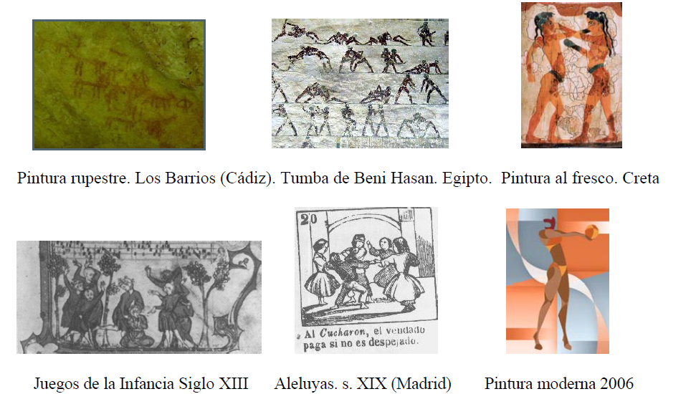

En 1860 en Alemania, Wilhelm Busch es quien plasma las primeras tiras cómicas que se conocen. A este autor se le concede el mérito de ser uno de los iniciadores de este tipo de creaciones transcendentales, al dibujar la historia de un ratón que perturbaba la paz de las buenas personas; aunque serán las aventura de dos granujas las que dejarán su nombre a la posteridad: Maxund Moritz ( ver imagen 7). En Francia, Christophe (seudónimo de Georges Colomb) publica, para fechas cercanas, historias en imágenes que se extienden durante varios años: La Famille Fenouillard (ver imagen 8), Le Sapeur Camembert, Le Savant Cosinus. Con la aceptación masiva de este novedoso estilo en los países del viejo continente, se darán las bases de su posterior desarrollo que, aunque en su comienzo fue prometedor en Europa, será en los Estados Unidos donde se desarrolle rápidamente, incluso, con la fisonomía que actualmente se les conoce.

Imagen 7 Imagen 8
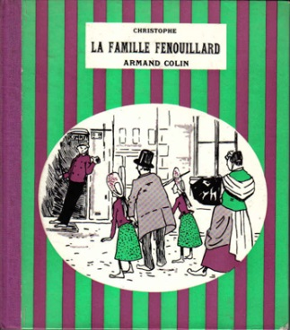
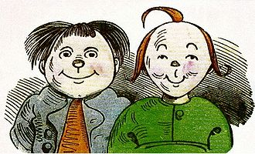

Uno de los principales países donde se ha desarrollado esta clase de narración es en Estados Unidos, definida esta actividad como la multitud de hechos y circunstancias narrada a través de imágenes (Coma, 1979). Javier Coma representaba una realidad de su país como era el problema social de emigración a través de los dibujos. Anterior a esto hubo muchas discordias y peleas entre los diarios del tiempo que buscaban cada uno que sus revistas que venían comúnmente cada semana como anexo en el periódico contagiaran de humor a sus lectores, entre estos diarios encontramos: El World de Joseph Pulitzer, el Morning Journal de William Randolph Hearst, y el Herald del distinguido James Gordon Bennett.

Según Annie Baron-Carvais (1989) la historia del cómic en Estados Unidos se puede dividir en seis grande períodos:

1) 1892-1930: los “funnies”: en 1892 Swinnerton creó Little Bears and Tigers para el San Francisco Examiner. En 1894 Richard Outcault imagina un dibujo humorístico compuesto de seis imágenes a color, titulado El origen de una nueva especie, o la evolución del cocodrilo explicada, y que apareció en el New York World, propiedad de Pulitzer.

El personaje de Outcault, héroe de la serie Hogans's Alley, se convierte el 16 de febrero de 1896 en el Yellow Kid que tendrá un éxito inmenso (ver imagen 9). A partir de este momento se comienza a utilizar el texto y el diálogo en la imagen. Outcault deja en 1896 a Pulitzer para irse con Hearst y se lleva consigo su Yellow Kid (cuyo nombre tomarán sus nuevas aventuras). El 12 de diciembre de 1897 el New York Journal imprime, con la firma de Rudolph Dirks, las aventuras de los Katze njammer Kids (Pim-Pam-Poum en Francia) inspirados libremente en Max und Moritz de Busch (ver imagen 10). En estas tiras no se encuentra, al principio, diálogos, pero próximamente aparecerán en las burbujas. Más tarde, Dirks abandona el New York Journal y se va al periódico de Pulitzer, donde crea a Hans and Fritz que se convertirán en The Captain and the Kids. Outcault regresa al New York Herald con un nuevo personaje llamado Buster Brown quien desaparece en 1926. El sueño se agrega a los chistes en 1905 con Little Nemo in Slumnberland de Windsor McCay ( ver imagen 11)

En 1907 quedan establecidos definitivamente los Sunday Comics (historietas o tiras cómicas de la edición dominical). En 1911 aparece la poesía presurrealista con Krazy Kat; cuando muere George Harriman en 1944, su heroína se extingue con él. Los diarios de la época sirven de soporte a las historietas (hasta el serio New York Herald Tribune pública diariamente en la época 30 de ellos), lo que explica la diversidad de categorías sociales de sus lectores.

Para estas fechas ya se comienzan a organizar el mercado de las historietas. Hearst funda el primer sindicato encargado de comercializarlos, el cual, posteriormente, se convertirá en King Feature Syndicate (KFS). Este organismo coloca y revende las historietas en el mundo entero. Luego surgirán nuevos sindicatos.

Otro gato pasea su melancolía en las páginas de las historietas: Felix the Cat, de Otto Messmer (ver imagen 12). Harold Gray inicia en 1924 una serie dedicada a la gloria del capitalismo que va en ayuda de los pobres: Little Orphan Annie. El año 1929, justo antes de la crisis económica, ofrece grandes cosechas: Popeye el marino, de Elzie Crisler Segar, en el New York Evening Standard; Tarzan de Harold Foster en Enero de 1929; Buck Rogers, creado por Dick Calkins a partir de un guión de John Dille, el cual se instala como el primer héroe de ciencia-ficción ( Ver imagen 13).

La década de los treinta tiene también a su Betty Boop, de Max Fleischer, inspirada en la cantante Helen Kane. Betty será prohibida después en el cine por
“obscenidad” debido a su falda tan corta y a su pecho demasiado ostentoso. La época de los funnies termina hacia 1930 y da paso a las Adventures-strip.

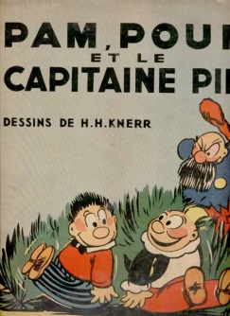
Imagen 9 Imagen 10 imagen 11
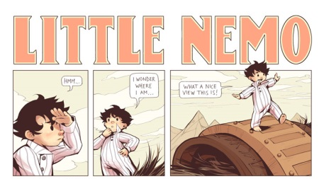

Imagen 12 imagen 13

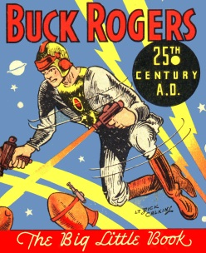

2). 1931 - 1937: "la aventura". En 1931, después de la sangrienta matanza de la noche de San Valentín, el gángster número uno, Al Capone, confundido por destacados policías en traje de civil, por fin es condenado; sin duda este acontecimiento inspiró a Chester Gould, quien presenta en el New York Daily News del 11 de octubre de 1931 y en el Chicago Tribune del día siguiente, al incorruptible Dick Tracy, quien lucha contra los malechores y los policías deshonestos. Alex Raymond crea en enero de 1934 a tres héroes muy diferentes:
Secret Agent X-9 de relatos policíacos, Jungle Jim de aventuras exóticas, y Flash
Gordon (ver imagen 13). Por otra parte, Milton Caniff da vida a Terry, un joven audaz.

Pero los cómics que contienen más relatos de aventuras que historias humorísticas vuelven a su primera significación en Li'l Abner, de Al Capp, el 20 de Agosto de 1934. Hacia 1931 aparece Le Petit Roi, un extraño personaje que habla poco, de Otto Soglow. No obstante, reina en las historietas la aventura y Lee Falk introduce a dos nuevos personajes interesantes. Uno de ellos es Mandrake, mago que pone sus poderes hipnóticos al servicio del bien y de la justicia. Esto fue el 11 de junio de 1934 (ver imagen13). El segundo, The Phantom, aparece el 17 de febrero de 1936 (ver imagen 14).
Con el fantasma, las historietas hallan al fin su primer héroe, una especie de heroe-divinidad, invencible, pero inmortal, únicamente en el espíritu de las poblaciones que lo veneran. Comienza entonces la era de los superhéroes.

3) 1938 - 1954: "los superhéroes": En marzo de 1937, Detective Comics, bajo la dirección de Donenfeld, edita un comic-book, que no da la impresión de ser un suplemento de las tiras cómicas de los periódicos, sino todo un libro aparte. El primer número de Action Comics aparece en junio de 1938 con Superman (ver imagen 14). Pero el éxito tiene su precio: los imitadores. La copia de Superman posee una llave que da acceso a los superpoderes: Shazan. Así es como aparece Captain Marvel en 1.941. Mientras tanto, otro personaje ocupa los sueños de los jóvenes norteamericanos: Batman, quien aparece en mayo de 1939. Posteriormente Marvel Comics eligió el mes de noviembre de 1939 para publicar su primer número con The Human Torch y el Sub-Mariner. En marzo de 1941, All Star-Comics da vida a una figura mitológica griega: Wonderwoman.

En esta época los norteamericanos entran en la guerra. Necesitaban un superhéroe que tuviera los colores de la bandera nacional. Jack Kirby y Joe Simon lo bautizan con el nombre de Captain America (ver imagen 15), que sostiene la moral estadounidense, pero no es el único que combate a los nazis: Superman y Wonderwoman, por su parte, hacen otro tanto. Cuando termina la Segunda Guerra Mundial parece no ser un momento propicio para la llegada de nuevos defensores, y Alex Raymond, desmovilizado en 1946, crea entonces a Rip Kirby, un detective de lentes, a quien presenta además como intelectual típico que juega ajedrez. También en este período conflictivo, Caniff abandona Terry para crear Steve Canyon el 13 de enero de 1947. En los años de 1949 y 1950 tiene lugar la proliferación de los Horror comics tales como Crypt of Terror y The Vault of Horror. Todos estos títulos, significativos en lo que respecta a su contenido, se deben a la imaginación de William Gaines, hijo de Mac C. Gaines, heredero de la empresa Educational Comics, a la que transformó en Entertaining Comics: EC.

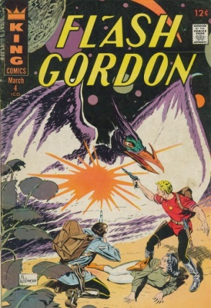
Imagen 13 ver imagen 14 ver imagen 15 ver imagen 16
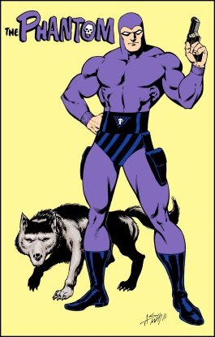
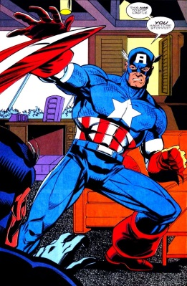


4) 1955 - 1960: "periodo de recesión". Las vehementes protestas de Whertham mueven al Subcomité sobre Delincuencia Juvenil del Senado de los Estados Unidos, para investigar acerca de los comics-books. Se concluye, entonces, por instaurar un Cómics Code Authority, sin el que no pueden aparecer las revistas. EC edita nuevas series para eludir el Código: Impact, Valor, Aces Hihg, y cambia el formato de Mad.

Los superhéroes necesitan un segundo aire; Batman lucha al lado de Superman en EC, pero Marvel nada ha encontrado para hacerles competencia. Se busca infundir nueva vida a los superhéroes.

5) 1961 - 1970: "nuevo éxito de los cómics y el surgimiento de los comix". Stan Lee y Jack Kirby inician un nuevo estilo de superhéroes dotados de vida personal y de humanidad. Los Fantastic Four son los innovadores en 1961. El éxito es inmediato y los dos cómplices siguen su impulso. Sus superhéroes pertenecen casi siempre a la esfera de la ciencia-ficción, pero sus orígenes son casi racionales: rayos cósmicos, explosiones radioactivas (ver imagen 16). El doctor Banner, después de absorber rayos gamma se convierte en una bestia de piel verde: The Incredible Hulk. En cuanto al doctor Blake, su doble identidad fue tomada de la mitología: Thor, dios nórdico del Trueno. Los modelos están bien establecidos en septiembre de 1962, cuando llega Spiderman de Stan Lee y Steve Ditko (ver imagen 17).

Posteriormente, Lee recurre a Donald Heck para crear Iron Man en 1963: un investigadores estadounidense prisionero de un dictador sudvietnamita, que debe construir una arma terrible pero, sabiendo que esta moribundo, para sobrevivir, fabrica una armadura de metal en la que se encierra y regenera. Steve Ditko inventa al amo de la magia negra: el Doctor Strange.

6) 1971: "liberación del Código". En enero de 1971 los cómics pueden por fin abordar determinados temas tabúes como la seducción y la droga, y también mostrar cierta simpatía hacia los criminales y hasta dudar de las autoridades oficiales. El éxito atronador de Marvel le permitió imponer sus valores al código de la censura. Donde muchas compañías independientes le hicieron competencia a las conocidas.

Imagen 16 Imagen 17

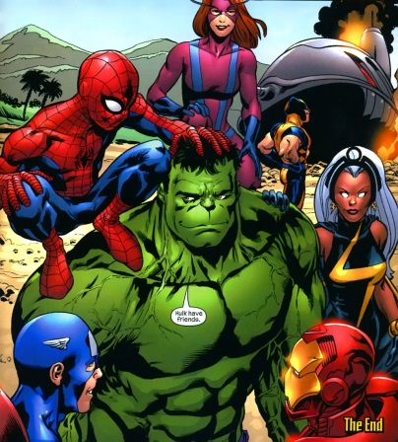

6.5.8 Historia del comics en Colombia

Sus orígenes se encuentran relacionados con la fuerte influencia de los comics estadounidenses y mexicanos y se comenzó a desarrollar en los años de 1960 con trabajos de Ernesto Franco, Carlos Garzón, Jorge Peña, entre otros. Pese a ello, la historieta colombiana ha sido relegada a la sombra en beneficio de la literatura y del humor gráfico (sobre todo de tipo político). Anterior a esto, en el año 1924, surge Mojicón, una adaptación de la tira estadounidense "Smitty” de Walter Berndt, publicada en el "Chicago Tribune-New York News Syndicate", a la que se considera el primer cómic colombiano (ver imagen 18). Su autor, Adolfo Samper, la publicaría en el periódico independiente Mundo al día hasta 1930. También se editan las revistas infantiles Chanchito (1933), El Fuete (1942), Merlín (1940), Michín (1945) y Pombo (1948).

En los años sesenta, surgen nuevos autores como Ernesto Franco, célebre por su trabajo en la tira de prensa "Copetín", publicada desde 1962 hasta 1994 en el diario El Tiempo, la cual marcó un nuevo comienzo para las tiras cómicas nacionales, narrando en sus viñetas la vida cotidiana de los habitantes de las calles de Bogotá desde el punto de vista de un gamín, término que designaba al niño habitante de calle de la época (ver imagen 19). Asimismo, otro autor reconocido de aquella época fue Carlos Garzón quien publico Calarcá (1969), una historieta inspirada en las narraciones coloniales que Fray Pedro Simón hizo del cacique indígena.

A finales de los años 1970 llegó tendencia del género underground gracias a publicaciones como Click! o Mala Compañía de los hermanos Campo, ambas revistas radicadas en la Ciudad de Cali. En los años ochenta se dieron varias iniciativas de publicación que impulsaron la creatividad de los autores colombianos. Primero a cargo de los periódicos de circulación nacional y regional y, sobre todo en los noventa, las publicaciones privadas, en periódicos como el El Espectador en Bogotá y "El Mundo" en Medellín y " El Occidente" y "el Pueblo" en Calí, dieron inicio a la difusión de historietas como Calarcá, Teniente Colombiano, Clubman, Balita (1980), entre otras.

En cuanto a las publicaciones de editoriales independientes, se destacan revistas como la ya citada Click! (1979-84) y W.C. (1986) esta última un esfuerzo de Fernando Mancera, Jorge Grosso y Bernardo Rincón. En los ochenta también empezaron a surgir grupos de difusión, exposición y enseñanza de la caricatura, el humor gráfico y la historieta como El Taller de Humor, en la aulas de la (Universidad Nacional de Colombia) y su fanzin Humorún (desde 1982, creado por Jorge Grosso y Bernardo Rincón), luego aparece el "Cartel del Humor" y se funda la Escuela Nacional de la Caricatura. Las publicaciones de corte universal que inundaron el mercado en sus principales ciudades.

En el 2000 Fabián Tuñon Benzo crea "seguridad Ciudadana" historieta que enseña a los vecinos de la comunidad a defenderse de la delincuencia y "Pepito y Tilin No estamos solos", tema sobre Los Derechos de los Animales, ambas revistas patrocinadas por la Alcaldía de su ciudad natal Cartagena. El mismo año se inaugura la primera página web referente a la historieta en Colombia Museo Virtual de la Historieta Colombiana (Universidad Nacional de Colombia.

En Bucaramanga, en Agosto de 2006, nació el Expocómic de Bucaramanga, evento artístico que ha expuesto medios de expresión como la ilustración, caricatura y escultura, en diferentes géneros y tendencias. Junto con el apoyo del Instituto Municipal de Cultura y Turismo y la Casa de la Cultura Francisco Mantilla de los Ríos de Girón, ha creado espacios de enseñanza, exploración y difusión del arte secuencial e ilustrativo. Desde el 2008 (Expocómic de Bucaramanga), expandió más sus espacios desarrollándose en el municipio de San Juan Girón, la 1ra Muestra de Caricatura y cómic, como difusión sociocultural con las instituciones académicas y en Cartagena de indias en julio de 2009, apoyado por la Alcaldía distrital de la ciudad mencionada.

Por otro lado, en el 2007 nace el grupo de cómic llamado Dreamtales el cual propone publicaciones de cómic en formato digital con las historias de sus personajes Falom de Jaime Roa, Euri de Hernando Diaz, Secta de Carlos Cañas y Wulf & Tormentor! de Felipe Uribe mostrando gran aceptación ante los lectores( ver imagen 20). Para el 2008, hacía finales del mes de julio surge el grupo Clan Nahualli y con este una propuesta de historieta en línea. Un año después se resaltó el trabajo de muchos ilustradores y dibujantes especialmente de Bucaramanga, trabajando con entidades extranjeras.

En el 2010 con Guiones, Dibujos y Color Digital de Fabian Tuñon Benzo, la Gobernación del Departamento de Bolívar en la Conmemoración del Bicentenario de la Inedependencia publica SIMON BOLIVAR, El Libertador, Comic que narra Vida y Gesta Emancipadora del Genio de América, y SANTA CRUZ DE MOMPOX, Ciudad Valerosa y Benemérita de la Patria, Historietas ambas de Género Biográfico ver imagen 21).

En el 2011 Fabian Tuñon Benzo publica CLINICA LAS PEÑITAS, Derechos y Deberes, Comic de uso interno y Promocional para la Clínica con sede en la Ciudad de Sincelejo.x
Imagen 18 Imagen 19 imagen 20 imagen 21


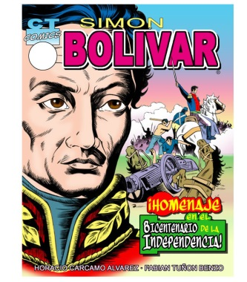
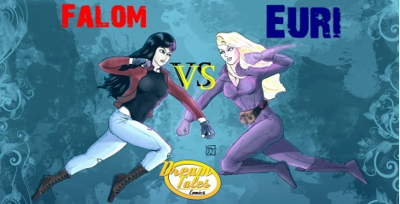

6.5.9 El Comics más allá de una simple ilustración

Para hablar de las diferencias entre estos dos géneros, Daniel Barbieri establece
Que “la imagen del cómics cuenta, la imagen de la ilustración comenta” (Barbieri,
1993, p. 21).

En otras palabras, la ilustración es normalmente ilustración de algo, y ese algo puede existir, incluso, sin la ilustración; su papel es, por tanto, proporcionar un comentario externo que añade algo al relato (o al texto en sentido general) de partida. “En el cómic, por el contrario, cada viñeta tiene una función directamente narrativa; incluso en ausencia de diálogos y de didascálicas (también denominadas cartuchos, apoyaturas, textos complementarios o textos en off) o texto narrativo, la viñeta cuenta un momento de la acción que constituye parte integrante de la historieta, y prescindir de ella supone perjudicar en buena medida la comprensión” (Barbieri, 1993, p. 21).

Estableciendo de una manera mucho más clara las diferencias entre el cómic y la ilustración, Barbieri (1993) continúa, diciendo que: La imagen del cómic es, pues, una imagen de acción, mientras la imagen ilustrativa, aunque pueda ser de acción, no tiene ninguna necesidad de serlo; es más, en general las ilustraciones son más descriptivas que narrativas, tienden a expresar no tanto la dinámica de la acción representada cuanto las connotaciones emotivas, ambientándola a su manera, haciendo uso de ciertos estilos de figuración más que de otros, rodeándola de detalles no esenciales pero caracterizadores. (p. 21). La ilustración comenta el relato haciendo ver aquello que en el relato verbal no está escrito, integrándolo, enriqueciéndolo. La viñeta del cómic es el relato.

6.5.10 El comic, un texto narrativo- descriptivo

Basándose la presente investigación en el esquema central realizado por Rodríguez Diéguez (1988) en su libro El Cómic y su utilización didáctica. Los tebeos en la enseñanza.

Cuando se dice que el cómic es un mensaje predominantemente narrativo, es porque implica reconocer la existencia de diacronía entre sus elementos, la presencia de una línea temporal marcado por un “antes” y un “después”, este secuencia se representa a través de viñeta, la cual representa un “presente inmovilizado”, algo así como una fotografía instantánea. Por lo tanto la secuencia o el tiempo se caracteriza por tener un seguimiento que va de izquierda-derecha, coordinado con la lectura de arriba-abajo como complementaria. Pero asimismo es un texto descriptivo gracias a la descripción de las acciones de los personas, como también su físico; los paisajes y los detalles que ahí se encuentren, lo que quiere decir que para la elaboración del guion de comic se debe tener en cuenta estos pequeños pero importantes detalles.

Asimismo es importante resaltar los recursos verbales e icónicos que integran el comic, que en su conjunto forman una narración descriptiva, siendo los siguientes:

a) Textos de referencia de relevo: son los que definen la trasposición espacial o temporal, desarrollados normalmente en los cartuchos delimitados rectangularmente.

b) Textos de referencia de anclaje: son los que indican el cambio de un espacio a otro, de un local a otro... Como en el caso anterior, se explicita en el cartucho
c) Textos de diálogos, incluidos en los globos o fumetti. Precedentes de los mismos son las filaterías o palabras encadenadas en forma de cinta, que salían de la boca de personajes pintados en épocas medievales y en el prerrenacimiento. El primer globo, tal como lo conocemos actualmente apareció en una viñeta de Yellow Kid en el parlamento del loro.

d) Las onomatopeyas, son palabras como: “Bong”, “boom”, “plash”, “going”…, cuya finalidad es poner de manifiesto algún sentido no verbal, pero que se expresa por medio de una interpretación del propio ruido mediante una especie de trascripción fonética del mismo.

Además se hace visible algunos elementos que al conocer su función lograremos crear una buena historieta provocando la reacción deseada en el lector. Primeramente se comenzara por definir la viñeta. Román Gubern (1979) caracteriza a la viñeta como “la representación pictográfica del mínimo espacio y/o tiempo significativo, que constituye la unidad del cómic” (Gubern, 1979, p. 115). El contenido de la viñeta está representado entre lo icónico (movimientos, gestos y paisaje) y verbal (textos de transferencias, textos dialogales y onomatopeyas).

En cuanto a lo anterior y enfocándose en el dinamismo de los personajes en las viñetas, es muy importante saber y hacer ver a través de los dibujos la acción del personaje, lo que “Significa que, de uno u otro modo, en la historieta va a ver siempre un movimiento, que no ha de ser necesariamente violento, ni siquiera obligatoriamente físico. Claro está, que con gran frecuencia el dinamismo vendrá en gran parte dado por el movimiento, el cual se debe observar constantemente, lo mismo en hombres que en animales e incluso vehículos” (Tubau, 1971, p. 79). Este autor nos dice que se puede tomar como referente no solo la naturaleza o la observación directa sino también fotografías, pero teniendo cuidado es no representar una imagen estática, ya que lo que se busca es movimiento.

Por otra parte otros de los elementos que se pueden distinguir y quizás uno de los que causan más reacción por parte del lector, y es que a través de los gestos o expresiones podemos saber y conocer a los personajes de la historieta, sus sentimientos y que quiere transmitir el autor. (Imagen n°1).

En el globo, por su parte, se integra, generalmente, el parlamento de un personaje de la historieta. El globo se pueden definir como "los recipientes simbólicos o contenedores de las locuciones de los personajes parlantes, cuya procedencia se indica con un rabo o delta invertido dirigido al emisor de la locución inscrita” (Gasca y Gubern, 1997, p. 422).

Más allá de una definición, Rodríguez Diéguez (1988) descompone al globo en tres partes: la silueta, considerada como la superficie útil para ser ocupada por elementos significativos; el delta, apéndice lineal, generalmente en forma de ángulo que marca la direccionalidad del mensaje, de dónde y de quién proviene; y por último, el contenido propio del globo. Estos globos pueden variar de acuerdo al timbre de la voz y la cantidad de personas que hablan al momento.

(Imagen n°2)
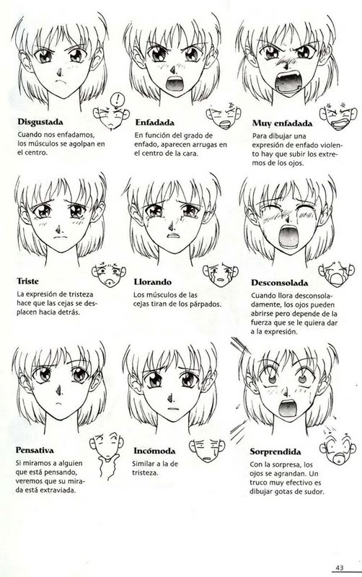
Imagen n°2

Por ultimo encontramos la onomatopeyas, las cuales se definen como dijo anteriormente como “la imitación de ciertos ruidos o sonidos por medio de letras: el ¡bang! de un disparo, el ¡brrr! de un motor, etc.” (Rodríguez Diéguez, 1988, p. 81).

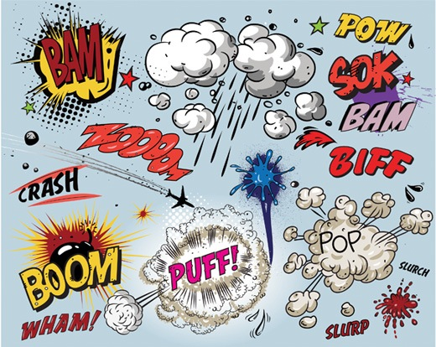

6.5.11 El comics y su influencia en el mejoramiento de los procesos lectoescriturales

El cómic además de ser un medio de comunicación, ilusión, entretenimiento, conocimiento y cultura […] destaca por: a) su brevedad y el uso de una sintaxis muy sencilla; b) el código gestual […]; c) el contenido ideológico y sociocultural que permite acercar al estudiante a la sociedad española […] a través de los personajes.
Escudero Medina (2006: 31

La creatividad es una de las cualidades esenciales en la creación de Comic, y relacionando este concepto con la educación, lo cual lleva a definir a “Educar en la creatividad”, es educar para el cambio y formar personas ricas en originalidad, flexibilidad, visión futura, iniciativa, confianza, amantes de los riesgos y listas para afrontar los obstáculos y problemas que se les van presentado en su vida escolar y cotidiana, además de ofrecerles herramientas para la innovación.
La creatividad puede ser desarrollada a través del proceso educativo, favoreciendo potencialidades y consiguiendo una mejor utilización de los recursos individuales y grupales dentro del proceso de enseñanza-aprendizaje.
Siguiendo con estas ideas no podríamos hablar de una educación creativa sin mencionar la importancia de una atmósfera creativa que propicie el pensar reflexivo y creativo en el salón de clase.

La concepción acerca de una educación creativa parte del planteamiento de que la creatividad está ligada a todos los ámbitos de la actividad humana y es el producto de un devenir histórico social determinado.

“La realización de un cómic desde el punto de vista didáctico es muy lícita ya que deben enfrentarse los alumnos a un primer problema que sería la temática que quieren llevar a cabo. Para realizar un buen guión deben de saber expresarse, conocer el lenguaje específico sobre lo que quieran hablar y documentarse sobre la temática. Una vez tienen el guión tienen que elegir y secuenciar como van a explicarlo con imágenes para que sea entendible el mensaje por lo que se fomenta no solo el aprendizaje sobre el tema en sí del que vayan a hablar, sino también se promueve la mentalidad abstracta para resolver problemas. Con ello aprenden a enfrentarse a un problema, planteándolo por pasos. Tendrán que organizar que textos irán con cada imagen. La técnica a utilizar será importante dependiendo sobre todo de la asignatura en la que vayan a trabajar.”
PRADO, J. en “Aprender a narrar con el cómic”, el lector para obtener información nueva del texto se basa en la interpretación de la lectura y el contexto. Para esta misma autora existen varias razones en la que justifica la aprehensión de textos narrativas y la argumentación de los estudiantes a través del comic y son las siguientes:

- Es un género motivador, aunque los jóvenes en general desconocen su técnica y códigos específicos.

- Su desarrollo secuencial es idóneo para la iniciación en el género narrativo.
- Supone un medio de comunicación que permite comprender procesos y estructuras que se dan también en otros medios de comunicación más complejo como cine y TV.
- En su lenguaje, combina e integra diversos códigos: el verbal, mediante textos lingüísticos, y el no verbal, con imágenes fijas y convenciones específicas. Esto si sabemos utilizarlo convenientemente, ofrece múltiples posibilidades didácticas a los profesores de lenguaje y literatura: “El comic puede ser un excelente medio de iniciación para la lectura crítica de la imagen, para sus análisis y para la creación artística y literaria; y permite un acercamiento a la semiología y a la semántica gracias al estudio estructural de los códigos específicos”.
- Es un medio ideal para la enseñanza interdisciplinar, pues, según M. Rollan Mendes y E. Sastre Zarzuela, todo cómic encierra en su misma esencia el principio de la interdisciplinariedad. Para él es importante identificar los siguientes aspectos:

Tabla 3
Caracterización de los personajes
LOS PERSONAJES
Hablan | Se mueven | Tienen unos rasgos | Se relacionan con el medio
Expresión lingüística | Expresión dinámica | Expresión plástica | Experiencia social

En su proyecto esta autora expresa algunos objetivos que debe proponerse todo investigador o docente para aprender a narrar través del comic, los cuales se tuvieron en cuenta para la elaboración del proyecto. En cuanto a la metodología se pensó que el aprendizaje debe partir de la actividad del sujeto; por ello, se concibió como propuesta un conjunto de estrategias que parten de la actividad cognitiva, creadora y manipulativa del alumno, siendo el producto final la confección de un comic, previa elaboración de un guion y posterior dibujos de viñetas y montaje, que junto con otras actividades sirven para la evaluación del proyecto. Algunas de las actividades que se pueden aplicar antes de entrar en el proyecto del diseño, es pedirles a los alumnos traer historietas desorganizarlas y que los estudiantes mismo la organicen, también dar el inicio y desenlace de la historia y que ellos creen el nudo, ya sabiendo la función de los bocadillos, viñetas, identificar el narrador y los pensamiento y sentimientos d cada personajes expresando así por medio de los gestos.

Por otro lado SARAIVA, M. (1990-1991) “El papel educativo de los cómics infantiles: (análisis de los estereotipos sexuales”, es importante caracterizar a los personajes de los comic, ya sea en su análisis como para la creación de los mismos, basando su temática en la importancia de los estereotipos sexuales, para lo cual hace uso de tres palabras y lo define cada uno de ellos de la siguiente manera:
- Estereotipos: Al igual que los restantes medios y género de la cultura de masas, los comics han generado unas densas familias de estereotipos, de personajes arquetipos sometidos representaciones icónicas características y muy estables, a partir de rasgos peculiares que se convierten en sus señas permanentes de identidad. La galería de los estereotipos humanos codificados por los comics forma una legión transaccional, sólidamente implantada en la industria editorial d los más variados países.

- Héroes: la iconografía del héroe de comics figura entre las más interesantes de su nutrido repertorio de estereotipos. Generalmente es joven, alto mu9sculoso y bien proporcionado, según los cánones estéticos de la tradición grecolatina. En muchos de los casos viste fantasiosos uniformes emblemáticos, como ocurre con muchos héroes de ciencia ficción y con los superhéroes del comic- book, con su capa al viento.

- Heroínas: La heroína de los comic es la compañera del héroe, pero es también a menudo el objeto de su protección. Comúnmente se convierte en la novia del héroe y lo acompaña en todas su aventuras.

De igual forma explica que los estudiantes deben caracterizar tanto físicamente como la personalidad de los personajes, lo cual se hace fundamental en la creación de los personajes del comic del grupo investigación, acogiendo esta teoría para la actividad de presentación de los personajes por parte de cada estudiante. Esto favorece al desarrollo de las habilidades cognitivas en la creación de textos descriptivos- narrativos.

Además Elisabeth K. Baur en su libro La historieta como experiencia didáctica, citado por Rodríguez Diéguez (1988), realiza un análisis de cuáles objetivos se pueden perseguir mediante el cómic. Ella considera que los alumnos deben llegar a reconocer, en primer lugar, que la historieta conlleva una estructura determinada a través de los siguientes aspectos:

- A los personajes y espacios se les adjudican determinados valores morales.
- El héroe es él mismo en todas las aventuras.
- Las historias pueden reducirse a una fórmula: los héroes protagonistas vencen a los malhechores.
- Un alumno no solo es capaz de ser consumidor, sino que puede producir él mismo su propia historia.
- A través de la historieta se le transmite al lector una visión del mundo.
- En segundo lugar, el alumno debe conocer los factores productor-producto consumidor: El autor no es autónomo, se rige por las normas de la editorial.
- La editorial tampoco es autónoma, debe apegarse a las demandas del lector.
- El lector no es autónomo, el mercado del producto manipula sus deseos.
- Por último, el alumno debe poder entender que en lo que se refiere a la producción de mercancías masivas, los intereses económicos ocupan el primer lugar:

− Las historietas son mercancías de consumo y, por tanto, no deben ser lanzadas al mercado por su valor de cambio, sino por su valor de uso.
− El productor tiene que elaborar su mercancía de la manera más barata posible.
− La estructura simplificada de las historietas no tiene su origen en el medio en sí, en la historieta, sino en sus condiciones de creación y comercialización.
− Hay otras alternativas.

De esta forma y en conclusión el uso del comic como estrategia didáctica trae muchos beneficios en el proceso de aprendizaje que según Rodríguez Diéguez (1988), se pueden destacar los siguientes:

- Posibilitar y demandar la traducción de informaciones verbales e icónicas y viceversa.

- Favorece el desarrollo analítico de los estudiantes.

- Propicia el trabajo colectivo y colectivo, y desarrolla la creatividad.

7. PROPUESTA PEDAGÓGICA

7.1 TITULO: “EL COMIC” FUENTE DE HISTORIAS FANTÁSTICAS EN LOS NIÑOS

7.2 PRESENTACIÓN

Se llama historieta o cómic (del inglés comic) a una serie de dibujos que constituye un relato, con texto o sin él, así como al libro o revista que la contiene. La definición de mayor popularidad entre los especialistas es la de Scott McCloud: «Ilustraciones yuxtapuestas y otras imágenes en secuencia deliberada con el propósito de transmitir información u obtener una respuesta estética del lector». Las historietas pueden estar dibujadas en papel, o estar en forma digital (e-comic, webcomics y similares).

De igual forma es considerada como una estructura narrativa integrada por una secuencia de pictogramas susceptibles de incluir en su interior elementos de escritura fonética. En la presencia estructural del comic hay una multiplicidad de códigos (icónico-visual, lingüísticos-verbales) que, con su interacción, construyen la especificidad expresiva del comic. Los cómics son narraciones con dibujos, reproducidos enserie y comercializados en álbumes independientes, o insertados en tiras o páginas en los periódicos. El cómic, como el cartel, es un medio de comunicación icónica pero estructurado en imágenes consecutivas (viñetas), que representan secuencial mente fases de un relato o acción, y en las que se suelen integrar elementos de escritura fonética. Los nombres que recibe son diferentes según los países: cómics o funnies en USA; “bandes desinées” ó B.D, en Francia; quadrinhos ó gibí en Brasil; historietas ó tebeos en España. Y manga en Japón.

7.3 OBJETIVOS

Objetivo general

Mejorar los niveles lecto-escriturales de los estudiantes de 4° de la Institución Educativa Técnica Crisanto Luque de Turbaco haciendo uso del comics como estrategia didáctica.

Objetivos específicos

Motivar a los estudiantes de grado cuarto de básica primaria en la producción textual a través del uso de herramientas interactivas y textos centrados en los mitos y leyendas de Colombia que sean de su interés.

Fortalecer en los alumnos de grado cuarto de básica primaria el interés por la lectura y la escritura y de paso sus habilidades creativas, dibujar, pintar, etc. atreves del comic como herramienta didáctica.

Ejes temáticos/articuladores: Narrativa grafica

- El texto narrativo.
- El dialogo en la narración.
- Los derechos fundamentales de los niños y niñas.
- Partes de la oración el sujeto y el predicado
- El núcleo del sujeto y el núcleo del predicado.
- Uso de la ll y la y

7.4 ESTÁNDARES DE COMPETENCIA

- Literatura.
- Producción textual.
- Comprensión e interpretación textual.

Subprocesos

- Leo diversos tipos de textos literarios; relatos mitológicos, leyendas, cuentos, fabulas, poemas, y obras teatrales.

- Reconozco en los textos literarios que leo, elementos tales como tiempo, espacio, acción, personajes.

- organizo mis ideas para producir un texto teniendo en cuenta mi realidad y mis propias experiencias.

- Comprendo los aspectos formales y conceptuales en especial características de las oraciones y formas de relación entre ellas. Al interior de cada texto leído

7.5 INDICADORES DE DESEMPEÑO

- Identifica en un texto los elementos de una narración.
- Reconoce las características del dialogo en una narración.
- Conoce y valora los derechos de los niños y las niñas
- Propone ideas para defender y garantizar los derechos a los niños
- Identifica las partes de la oración el sujeto y el predicado.
- Reconoce el núcleo del sujeto y el núcleo del predicado en una oración.
- Escribe correctamente palabras con Ll y Y.

7.6 METODOLOGÍA

En este proyecto se implementará estrategias metodológicas a fin de proporcionar un ambiente dinámico e innovador en las clases de lengua Castellana. Entre otras, se realizarán mesas redondas, debates, exposiciones, trabajos individuales y grupales, talleres, comprensión de lecturas, lecturas gratuitas, dramas, foros, entrevistas. Todo ello tendiente al desarrollo y el mejoramiento de las competencias lectora, escritural, lingüística, literaria, ortográfica y comunicativa.

Durante el desarrollo de cada guía o tema: se debe tener presente el nombre y número de la guía. Consignación y comprensión de los indicadores de logro, desarrollo vivencia. pre-saberes, desarrollo la fundamentación científica. Aprendo, me apropio (lectura comprensiva, análisis, interpretación, reflexión, resumen, conclusiones, conceptualización, interacción) evaluación formativa. Desarrollo las actividades de ejercitación. Practico, compruebo. (Desarrollo de habilidades y destrezas verifico los aprendizajes, utilizo materiales, Textos) evaluación formativa, realizo actividades de aplicación.

7.7 EVALUACIÓN

Los criterios de evaluación deben concretarse en distintas dimensiones, subdimencionales y atributos que permitan medir de manera más precisa la evolución en el aprendizaje del estudiante, su nivel y calidad. Las pruebas escritas se corregirán de acuerdo a los siguientes criterios que determinan la proporcionalidad de la nota en una escala del 1al 10.

Intervención oral en clase:

- Participación. (pasar al tablero para hacer correcciones con ellos mismos.)
- Respeto a las opiniones e intervención de los compañeros.
- Actitud crítica ante los problemas planteados.
- Facilidad de expresión.
- Riqueza de vocabulario.
- Capacidad de relacionar unos conceptos con otros.
- Coherencia.
- Elaboración de guiones previos.

Actitud de trabajo en clase:

- Respeto a las normas de convivencia y las normas dentro del salón de clase.
- Actitud de colaboración y respeto por las clases.
- Mostrar actitud de interés ante la clase, el trabajo o tarea solicitada.
- Traer los materiales a la clase: cuaderno, lápices, lapiceros, diccionarios(obligatorio)

7.8 PLAN DE ACTIVIDADES DE LA PROPUESTA

Tabla 4
Cuadro de actividades académicas
EJES TEMATICOS | COMPETENCIAS  (Saber, Hacer, Ser) | ESTRATEGIAS METODOLOGICA | RECURSOS | FECHAS
El texto narrativo | -Reconoce en un texto la estructura de la narración.  -Recrea sus pensamientos haciendo de sus realidades una historia.  -Valora sus experiencias y alas de sus compañeros  (Comp. Textual). | Saludo inicial  Conocimientos previos, a partir de la pregunta ¿Quién algunas vez se ha leído un cuento? ¿Cuál?  Discusión del tema  Lecturas orales y silenciosas | Texto guía  Cuaderno marcadores lápices borrador | 03-07-14
El dialogo en la narración | -Reconoce las características del dialogo en la narración.  -Recrea sus habilidades haciendo uso de guiones.  -Valora el dialogo como medio de comunicación.  (Comp. Pragmática) | Recorderis de la clase anterior.  A partir del mismo texto inicial, realizar un guion.  con los personajes  Dramatización de la historia en clase  Realizar el dialogo  A una historieta sin mensaje. | Copias  Lapiceros  Marcadores | 03-21-14
Los derechos fundamentales de los niños y niñas | -Conoce y valora sus derechos como niño  (Comp. pragmática) | Lluvia de ideas  ¿A qué tienes derecho en la vida?  Listado de derechos realizado por ellos mismos.  Crear un dios o un héroe que se ocupe de velar por los derechos de los niños. | Copias alusivas al tema  Colores y lápiz | 03-28-14
El uso de la ll y la y | -Identifica las letras  Escribiendo correctamente las palabras.  -Recrea sus escritos haciendo uso de la letras ll y teniendo en cuenta sus producciones  (Comp. Ortográfica) | Explicación del tema  Sopas de letra  Utilizar la historieta realizada para hacer uso de estas palabras. | cuaderno  lápiz  borrador  Marcadores de colores. | 04-03-14
Narración grafica | -crea guiones que incluyen diálogos a partir de la lectura de leyendas.  - transforma un escrito líneas a una narración grafica utilizando su creatividad y comprensión lectora. | Explicación del tema  Lectura de las leyendas  Creación de un guion  Narración gráfica de los guiones.  “La brújula mágica” | cuaderno  lápiz  borrador  Marcadores de colores.  Libro “Lugares fantásticos de Colombia”  Hojas en blanco | 04-10-14
Narración grafica | -crea guiones que incluyen diálogos a partir de la lectura de leyendas.  - transforma un escrito líneas a una narración grafica utilizando su creatividad y comprensión lectora.  (competencia ortográficas y pragmática) | Explicación del tema  Lectura de las leyendas  Creación de un guion  Narración gráfica de los guiones.  “Los angelitos negros de Palenque de San Basilio” | cuaderno  lápiz  borrador  Marcadores de colores.  Libro “Lugares fantásticos de Colombia”  Hojas en blanco | 04-17-14
Narración grafica | -crea guiones que incluyen diálogos a partir de la lectura de leyendas.  - transforma un escrito líneas a una narración grafica utilizando su creatividad y comprensión lectora. | Explicación del tema  Lectura de las leyendas  Creación de un guion  Narración gráfica de los guiones.  “La llorona de la cocha” | cuaderno  lápiz  borrador  Marcadores de colores.  Libro “Lugares fantásticos de Colombia”  Hojas en blanco | 04-25-14
Narración grafica | -crea guiones que incluyen diálogos a partir de la lectura de leyendas.  - transforma un escrito líneas a una narración grafica utilizando su creatividad y comprensión lectora. | Explicación del tema  Lectura de las leyendas  Creación de un guion  Narración gráfica de los guiones.  “Los guardianes de Santa María” | cuaderno  lápiz  borrador  Marcadores de colores.  Libro “Lugares fantásticos de Colombia”  Hojas en blanco | 05-7-14

8. RESULTADOS

En la institución básica Crisanto Luque de turbado se realizaron unas prácticas con base a este proyecto de mejoramiento en cuanto a las dificultades encontradas en los estudiantes de grado 4 de básica primaria.

Dados los hechos después de una presente investigación para la recolección de la información, se dieron las siguientes técnicas:

- Una observación en los estudiantes en cuanto a su comportamiento, metodologías que usa el docente de lengua castellana para motivarlos en clases.
- Entrevistas
- Diarios de campo, dejando en claro lo que pasa en el aula de clases pedagógicamente.

Trabajamos con una población de 36 niños entre los 9 y 11 años de edad que entre ellos encontramos las siguientes problemáticas:

Dificultad en los procesos lectuescriturales
Falta de motivación en la producción textual
Deficiencia en los niveles de metalingüística
La falta de ambientes propicios para la lectura y escritura.

Debido a esto se hiso un trabajo con los estudiantes teniendo en cuenta todas estas dificultades, tratando de rescatar en ellos sus habilidades poniendo en práctica el saber, hacer y ser.

Tomando como herramienta el comic o historieta el cual para ellos fue toda una aventura fantástica.

Se implementaron actividades teatrales dando unos primeros pasos sobre el guion. Luego tomamos un libro guía el cual se trata sobre mitos y leyendas de Colombia.

Pudimos observar que como son lecturas que llaman su atención, en ellos se nota bastante motivación ya que se pueden realizar lecturas en la biblioteca, sala de informática o en el patio; para crear un ambiente agradable e incentivarlos a leer.

Luego las lecturas de cada leyenda socializadas se convierten en comic, historieta o tiras cómicas. En todo este proceso encontramos unos grandes pintores yo diría que dibujantes a su edad, es algo hermoso.

La pintura y la imaginación de estos niños empezaron a volar, se interesan por entender la lectura para poder interpretarla en sus trabajos.

Ya para ellos es fácil producir atreves de un guion; y cada día en ellos se fue ampliando su vocabulario, en grupos e individual se mostraban convencidos de poder decir, contar e interpretar con sus propias palabras cualquier lectura no solo del área de lengua castellana.

Como docentes debemos estar siempre atentos con respecto al rendimiento académico de nuestros alumnos; la labor del maestro no solo es enseñar una temática es agregarle a la clase el corazón de enseñar con el fin de que sus estudiantes en verdad aprendan, formar seres competentes, críticos, éticos y respetuosos a las diferentes personalidades y variedades étnicas; como se encuentra descrito en los lineamientos curriculares. Es formar un ser social que le brinde beneficios a su comunidad y además que el mismo crea en sí, de ser capaz de hacer cumplir sus sueños.

El marco legal vigente le proporciona al docente unas pautas sobre las cuales cimentar su quehacer pedagógico. Es atreves del plan de estudio de cada grupo área donde se han tomado como guía los estándares; estos a su vez guían las actividades propuestas en el proyecto docente, plan de asignatura por grado. Es decir que los estándares orientan el proceso de planeación en sus diferentes etapas.

Taba 5
cuadro de resultados de las actividades
Herramienta  pedagógica | Instrumentos | Nivel metalingüístico | Motivación | Avances evaluativos
Comics, historieta | -Lecturas de mitos y leyendas de Colombia  -Interpretación de lectura atreves del comic  - Realización  de la historieta | Tienen en cuenta signos de puntuación al leer.  En este aspecto se notaron muchas falencias: nivel literal  Léxico pobre y dificultad para expresar de forma escrita aspectos paralingüísticos. | Muy buena motivación al leer.  Buena pero con deficiencias.  Alta | Generar ambientes para la lectura.  Abordar diferentes tipos de comics y temáticas.  Para el análisis del sentido del texto y contextualizarlo.  Para la representación de realidades y contextos.

Tabla 6
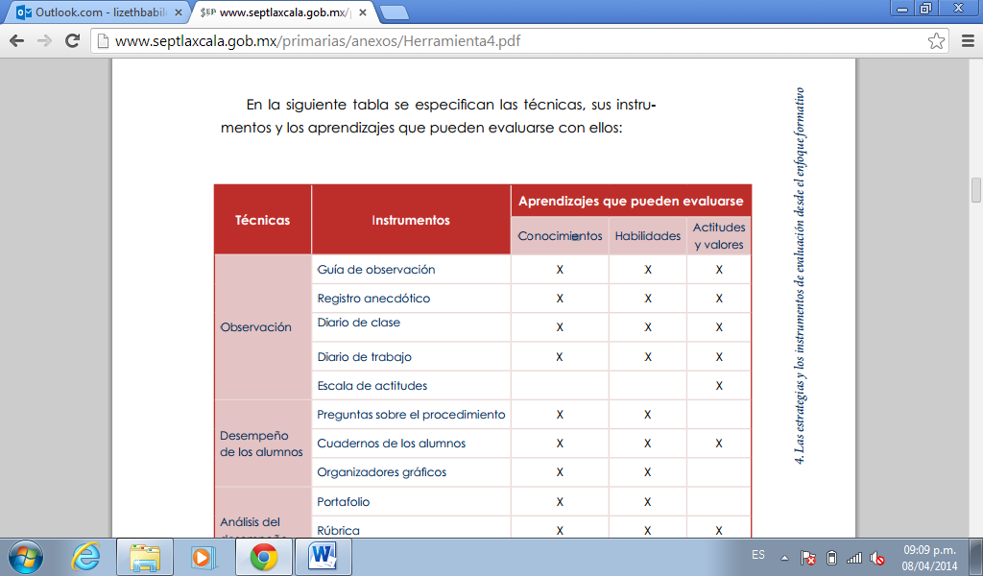
Aprendizajes a evaluar

Esta información se representa en la siguiente gráfica, la representación del antes, el diagnostico de los estudiantes o población estudiada.

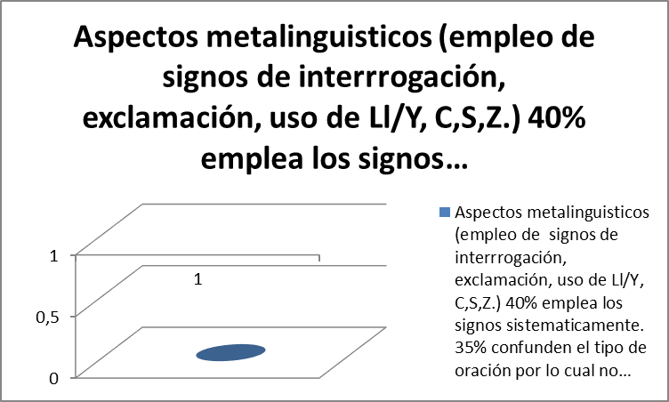

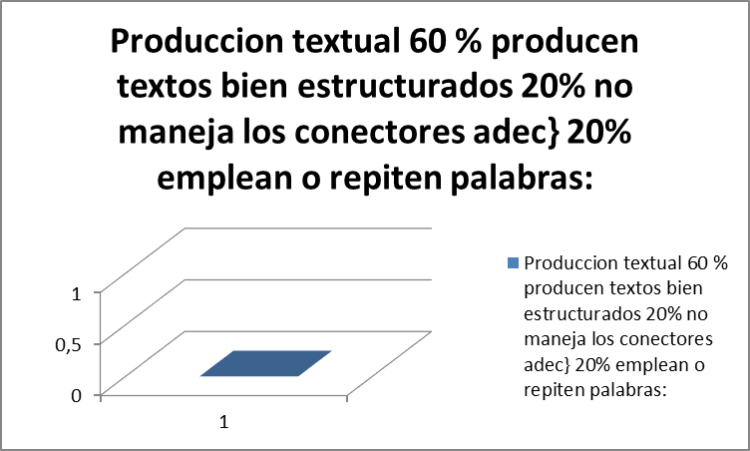

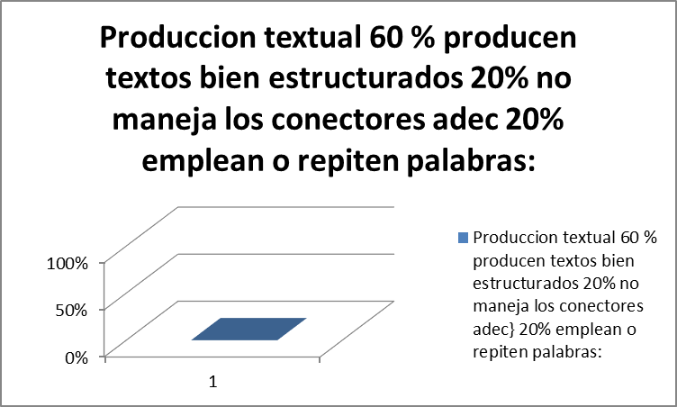

Posteriormente con el esmero del grupo investigador y el interés de los estudiantes se obtuvieron los siguientes resultados, anexando al final os talleres aplicados a los estudiantes que ayudaron en gran medida a cumplir con los objetivos.
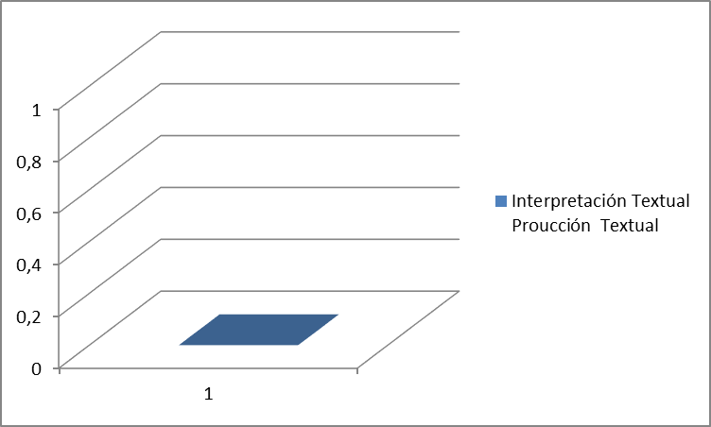
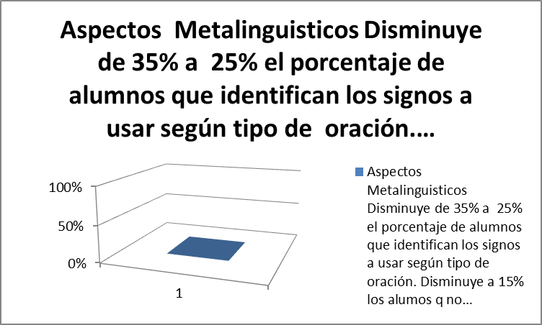

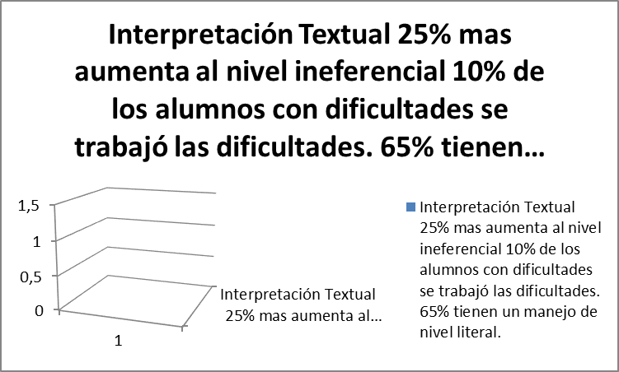

CONCLUSIONES

Basado en la experiencia que les brindó este proyecto al grupo investigador, se llegó a la conclusión de analizar el alcance de los objetivos propuestos en el desarrollo de nuestra propuesta didáctica para el mejoramiento de los niveles lecto- escriturales en los alumnos de grado 4° de la Institución Educativa Técnica Crisanto Luque de Turbaco.

Para lo cual se planteó como puntos de referencia los objetivos propuestos al inicio del presente proyecto como horizonte para el buen desarrollo de la investigación. En consecuencia a la ejecución de las diferentes actividades incluidas en la propuesta obtuvimos los siguientes resultados:

Recordemos que los alumnos al inicio de la intervención manifestaban diferentes dificultades relacionadas con los niveles de lectura inferencial y crítico, y más aun con la producción textual. Lo que motivó al grupo investigador a emplear el cómic como herramienta didáctica, con lo que se mejoró la apatía por la lectura, aspecto con el que nos encontramos inicialmente. En dicha etapa un 60% aproximadamente de los 35 alumnos integrantes de dicho grupo manifestaban pereza, apatía, nivel de lectura literal y escasa producción textual. Con la implementación del comic se logró despertar el interés por leer, dada la naturaleza narrativa, gráfica y descriptiva del comic.

Hay que resaltar que el texto del comic no es muy extenso debido a la complementariedad que se da con la imagen y el aspecto descriptivo de la misma. Por lo cual el alumno se ve favorecido al no escribir de forma extensa.
Se propuso el abordaje de distintos comics, siendo uno de los más conocidos y leídos “Condorito”, pues ofrece distintos lenguajes y visiones de la realidad.

Otro aspecto tratado en que se lograron avances es el relacionado con la metalingüística, en este aspecto se trabajaron los aspectos relacionados con la forma consciente de emplear el lenguaje: signos de interrogación, exclamación, tipos de oración según la intencionalidad del emisor, signos de puntuación y aspectos ortográficos, que son determinantes para darle sentido, coherencia y cohesión a la estructura del texto inserto en el bocadillo del cómic. Todo lo anterior se abordó a partir de los temas propuestos en el plan de área de la Institución y de textos procedentes de otras fuentes tal como el libro de Irene Vasco, que se ajustaban a los estándares y temas de dicho grado.

Un aspecto en el que se percibió una buena recepción por parte de los estudiantes de manera contundente es el relacionado con las herramientas interactivas. Es curioso que los alumnos de nuestra generación teniendo un buen nivel de uso de todas las herramientas tecnológicas que se encuentran en circulación no las empleen de forma sistemática y/o estratégica para la aprehensión de los conocimientos de forma innovadora y dinámica. Sencillamente esta es una excelente vía de acceso al conocimiento que debe ser explotada mejor. De lo anterior nos percatamos al abordar temas relacionados los diferentes tipos de textos y como se puede analizar y producir textos mediados con estas herramientas. En este aspecto el 90% de los estudiantes manifestó alegría por el desarrollo de las actividades propuestas respondiendo de forma positiva.

En cuanto a la familia se puede afirmar que se logró llamar la atención en cuanto a la participación del padre de familia en el proceso de formación de sus hijos pues no se necesita de recursos costosos o fuera del alcance de la mano para las familias del contexto donde se encuentra la escuela; para fomentar desde la casa el hábito por la lectura se puede hacer desde diferentes vías, herramientas informáticas bien empleadas, libros, periódicos, la lectura en familia de diferentes tipos de texto. Para cual solo se necesita disposición y las demás habilidades se fueron desplegando con mayor facilidad.

RECOMENDACIONES

Finalmente plasmamos algunos consejos que sería conveniente tener en cuenta, eso sí dependiendo del contexto.

- Aplicar la historieta a partir del contexto y empleando ejemplares que se ajusten a la realidad, pero que al mismo tiempo demuestren otras realidades posibles. Es decir, si se está tratando de presentar una herramienta a unos alumnos que tienen limitaciones en su contexto para acceder a ciertos ejemplos de narrativa gráfica, demostrarles porqué buscar algo más allá de un simple “Condorito” que se queda en lo risueño y porque es el cómic más accesible en nuestro contexto. Es por esto que debemos mostrarles a nuestros niños y niñas que en otros ejemplares, con otras temáticas que pueden ser igual de populares que Condorito encontramos goce y no solo del que produce la risa sino también de aquel que nos regocija al percatarnos que estamos poniendo en práctica algo que desarrollamos en clase.

- Para las I.E puede ser muy beneficioso la creación de un espacio ya sea dentro de la biblioteca o el espacio destinado a la lectura que puede ser incluso al interior del aula, donde estén disponibles un número significativo de historietas que a la vez sean de diferentes temáticas para el abordaje de distintas problemáticas.

- Al conocer del presente proyecto y sus bondades, transmitirlo para que cada vez más docentes se animen a proponer ideas a partir de la narrativa gráfica.

- Motivarse a realizar proyectos que trabajen interdisciplinariamente con áreas que la narrativa gráfica pueda permear; en el caso del presente proyecto convendría enlazarlo con asignaturas como geografía, informática y artística.
- A los docentes que quizás tienen una postura menos flexible frente a herramientas como la narrativa gráfica los exhortamos a intentar abordar problemáticas que se puedan soluciones pedagógicamente desde las ventajas que ofrece dicha herramienta.

BIBLIOGRAFIA

COLMENARES RODRIGUEZ, SOL MANGELY. Guía de Docentes voces, III. Bogotá, D.C, Ed: Voluntad S.A, 2005, P 18-21.

MINISTERIO DE EDUCACIÓN NACIONAL. Estándares Básicos de Competencias. Bogotá, D.C, Ed: Revolución educativa, 2006, pág.: 34 y 35.

NARVANTES, MARIANA E. lectoescritura, aprendizaje integral. Barcelona, España, Ed: LESA, 2007. Pág.: 8-25, 48,76, 108.

MANRRIQUE OCHOA, MIGUEL ANGEL Y PRIETO CALDERON SANDRA. Comunicativamente 5. Bogotá, D.C, Ed: Voluntad. 2008. Pág.: 68.

PRADO, J. (1995) Aprender a narrar con el cómic. Editorial comunicar. Segunda edición. España. Páginas 73-79.
Disponible en: http://creartehistoria.blogspot.com/p/pautas-para-crear-un-comic.html
Revista Electrónica “Actualidades Investigativas en Educación”, volumen 1, Numero 1, 2001.

COMA, Javier (1979) Del gato Félix el gato Fritz. Historia de los comics. Editorial Gustavo Gili, S.A., Barcelona.

RODRÍGUEZ DIÉGUEZ, José Luis (1988) El cómic y su utilización didáctica. Los tebeos en la enseñanza. Colección Medios de Comunicación en la Enseñanza, España.

TUBAU, Iván (1971) Dibujando historietas. Ediciones CEAC, S.A., Barcelona, España.

ANEXOS

ANEXO A
CUESTIONARIO SOBRE INTERESES Y EXPERIENCIAS
INSTITUCIÓN EDUCATIVA CRISANTO LUQUE DE TURBACO.

FECHA:
Nombre del estudiante: _______________________________________Grado: 4°

1. Realizar un dibujo en la parte de atrás de la hoja, de ti mismo, tu familia y las cosas que más te gustan.

2. ¿Cuántas personas conforman tu núcleo familiar? Y nómbralos a cada uno.
________________________________________________________________________________________________________________________________________________________________________________________________________________________________________________________________________________________________________________________________
3. ¿Cómo es tu relación con ellos?
________________________________________________________________________________________________________________________________________________________________________________________________________________________________________________________________________________________________________________________________

4. ¿Te agrada el lugar dónde vives? Si , No, ¿Por qué?
________________________________________________________________________________________________________________________________________________________________________________________________________________________________________________________________________________________________________________________________

5. ¿Quién te ayuda a hacer las tareas en tu casa?
________________________________________________________________________________________________________________________________________________________________________________________________________________________________________________________________

6. ¿Qué tan frecuente lees en casa? ¿Qué tipo de texto te gusta leer?
________________________________________________________________________________________________________________________________________________________________________________________________

ANEXO B:

UNIVERSIDAD DE CARTAGENA
PLAN DE CLASES – PROGRAMA DE LICENCIATURA________________________________

Institución: _______________________________ Nivel:___________Grado:____
Docente acompañante: ________________________________________________________________Docente Practicante: ________________________________________________________________Asignatura(s) y/oProyecto:______________________________________________________
Fecha:_________________Lugar:_____________________________________

Eje(s) Temático(s) articulador(es):
________________________________________________________________________________________________________________________________________________________________________________________________Tema: ________________________________________________________________________________________________________________________________________________________________________________________________
Estándares:
________________________________________________________________________________________________________________________________________________________________________________________________

Sub Proceso:
________________________________________________________________________________________________________________________________________________________________________________________________

Competencias:
________________________________________________________________________________________________________________________________________________________________________________________________________________________________________________________________I

indicadores de Desempeño:
________________________________________________________________________________________________________________________________________________________________________________________________
________________________________________________________________________________________________________________________________

Secuencia Didáctica | Actividades y Estrategias metodológicas:  Desde el Saber-Hacer-Ser | Recursos | Tiempo
1.INICIO:
Motivación,
Exploración de saberes, Experiencias Previas.
DESARROLLLO:
Presentación, Análisis y Construcción del conocimiento.

Flexibilización para la atención a la diversidad
CIERRE:
Síntesis,
Consolidación Recuperación, Profundización, Ampliación.

Flexibilización para la atención a la diversidad

Bibliografía:
________________________________________________________________________________________________________________________________________________________________________________________________________________________________________________________________________________________________________________________________________________________________________________________________

Evaluación por el docente acompañante y recomendaciones:
________________________________________________________________________________________________________________________________________________________________________________________________________________________________________________________________________________________________________________________________________________________________________________________________________________________________________________________________

Firma: ________________________

ANEXO C

TALLER DE DIAGNOSTICO DE SABERES

Estándar: Elaboración de hipótesis de lectura acerca de las relaciones entre los elementos constitutivos de un texto literario y entre éste y el contexto.
Competencia: Literaria
Indicadores de logros:
- Lee comprensivamente cuentos, identificando los personajes, espacios y tiempos en que se desarrolla.
- Identifica las partes que conforman un texto, su finalidad y a que tipo pertenece.
Metodología: Lectura de un cuento en grupo de tres estudiantes para en análisis de la lectura y la producción textual, buscando asimismo dar respuesta al taller propuesto.

Lectura:
El regalo mágico del conejito pobre

Hubo una vez en un lugar una época de muchísima sequía y hambre para los animales. Un conejito muy pobre caminaba triste por el campo cuando se le apareció un mago que le entregó un saco con varias ramitas."Son mágicas, y serán aún más mágicas si sabes usarlas" El conejito se moría de hambre, pero decidió no morder las ramitas pensando en darles buen uso.

Al volver a casa, encontró una ovejita muy viejita y pobre que casi no podía caminar."Dame algo, por favor", le dijo. El conejito no tenía nada salvo las ramitas, pero como eran mágicas se resistía a dárselas. Sin embargó, recordó como sus padres le enseñaron desde pequeño a compartirlo todo, así que sacó una ramita del saco y se la dió a la oveja. Al instante, la rama brilló con mil colores, mostrando su magia. El conejito siguió contrariado y contento a la vez, pensando que había dejado escapar una ramita mágica, pero que la ovejita la necesitaba más que él. Lo mismo le ocurrió con un pato ciego y un gallo cojo, de forma que al llegar a su casa sólo le quedaba una de las ramitas.
Al llegar a casa, contó la historia y su encuentro con el mago a sus papás, que se mostraron muy orgullosos por su comportamiento. Y cuando iba a sacar la ramita, llegó su hermanito pequeño, llorando por el hambre, y también se la dió a él.

En ese momento apareció el mago con gran estruendo, y preguntó al conejito ¿Dónde están las ramitas mágicas que te entregué? ¿qué es lo que has hecho con ellas? El conejito se asustó y comenzó a excusarse, pero el mago le cortó diciendo ¿No te dije que si las usabas bien serían más mágicas?. ¡Pues sal fuera y mira lo que has hecho!
Y el conejito salió temblando de su casa para descubrir que a partir de sus ramitas, ¡¡todos los campos de alrededor se habían convertido en una maravillosa granja llena de agua y comida para todos los animales!!
Y el conejito se sintió muy contento por haber obrado bien, y porque la magia de su generosidad hubiera devuelto la alegría a todos.

Taller de análisis textual

- ¿Quiénes son los personajes de la historia?
- ¿Dónde se desarrolla la historia?
- ¿Cuándo le entrega el mago las ramitas mágicas al conejo?
- ¿A quién le entrega el conejo la primera ramita?
- ¿Cuántas veces aparece el mago en la historia?
- Identifica las partes del texto y reescribe cada una de ellas con tus propias
palabras.
- ¿Qué enseñanza o moraleja se puede concluir después de la lectura del texto?
- ¿A qué tipo de texto pertenece el cuento?
a) informativo. b) narrativo c) lirico
- ¿Cuál es la finalidad del texto?
a) Hacer reír b) Enseñar c) Distraer

ANEXO D:

INSTITUCIÓN EDUCATIVA CRISANTO LUQUE DE TURBACO
TALLER DE DIAGNOSTICO DE SABERES

GRADO: cuarto de básica primaria

ESTANDAR: Elaboro hipótesis de lectura acerca de las relaciones entre los elementos constitutivos de un texto literario, y entre este y el contexto.
COMPETENCIA:
- Específicas: semántica, enciclopédica y gramatical.
- Generales: interpretativa, argumentativa y propositiva

DESEMPEÑOS:
- Identifico los aspectos interpretativos (tema, idea, mensaje).
- Recreo relatos y cuentos y cuentos, cambiando personajes, ambientes, hechos y épocas.

Momento 1
Se realiza la lectura de la fábula La lechera y el cántaro de Juan Bautista de la Fontaine (1621-1695), poeta y fabulista francés.

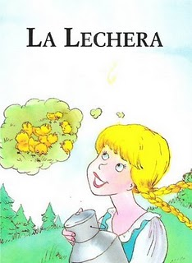

Iba alegre la lechera camino del mercado. Con paso vivo, sencilla y graciosa, sostenía sobre su cabeza un cántaro lleno de leche. ese día se sentía realmente feliz y a medida que se iba acercando al pueblo, su dicha aumentaba. ¿por qué? porque la gentil lechera caminaba acompañada por sus pensamientos y con la imaginación veía muchas cosas hermosas para el futuro.
"Sí-pensaba-.Ahora llegaré al mercado y encontraré en seguida comprador para esta riquísima leche. Sin duda, han de pagármela a buen precio, que bien lo vale.
"En cuanto consiga el dinero, allí mismo compraré un canasto de huevos. Lo llevaré a mi cabaña y de ese montón de huevos, lograré sacar , ya hacia el verano, cien pollos por lo menos. ¡Ah, que feliz me siento de pensarlo solamente! Me rodearán esos cien pollos piando y piando y no dejaré que se le acerque zorra ni comadreja enemiga.
"Una vez que tenga mis cien pollos, volveré al mercado. Y entonces, entonces...los venderé para comprar un cerdo.

"Sí, un cerdo, no muy grande, un lechoncito rosado. ¡Ya me encargaré yo de cebarlo! Crecerá y se pondrá gordo, porque estará bien alimentado con bellotas y castañas. Será un cerdo enorme, con una barriga que ha de arrastrarse por el suelo. Yo lo conseguiré."

ANEXO E:

INSTITUCION EDUCATIVA TECNICA CRISANTO LUQUE DE TURBACO
TALLER DE DIAGNOSTICO DE SABERES DE NARRACIÓN GRAFICA

GRADO: Cuarto de básica primaria

ESTANDAR: Comprendo e interpreto textos con actitud crítica y capacidad argumentativa.

COMPETENCIA:
- Específicas: semántica, enciclopédica y gramatical.
- Generales: interpretativa y argumentativa

DESEMPEÑOS:
- Reconozco y uso significados y el léxico de manera pertinente según las exigencias del contexto comunicativo.
- Identifico los personajes y el espacio en el cual transcurre la historia.
- Infiero ideas principales que se encuentras implícitas en el texto.
- Interpreto un lenguaje figurativo, para inferir la significación literal de un texto.

Momento 1
- El profesor explica brevemente la definición de leyenda, y así mismo nombra algunas de ellas.
- Los estudiantes participaran nombrando algunas leyendas que ellos conozcan.
- El profesor dice el nombre de la leyenda, es decir, de la lectura que se realizará, y los estudiantes deberán hacer deducciones sobre la apariencia física del ave.

Momento 2
- Lectura en voz alta de la lectura “El ave extraordinario”, por parte de los estudiantes, seleccionados aleatoriamente por el profesor.

EL AVE EXTRAORDINARIA
Leonardo da vinci

Hace mucho tiempo, un viajero recorrió medio mundo en busca del ave extraordinaria. Aseguraban los sabios que lucía el plumaje más blanco que se pudiera imaginar.
Decían además que sus plumas parecían irradiar luz, y que era tal su luminosidad que nunca nadie había visto su sombra. ¿Dónde encontrarla? Lo ignoraban. Desconocían hasta su nombre. El viajero recorrió el bosque, la costa, la montaña. Un día, junto al lago, distinguió un ave inmaculadamente blanca. Se acercó con sigilo, pero ella sintió su presencia y levantó vuelo. Su sombra voladora se dibujó sobre las aguas del lago. "Es sólo un cisne" se dijo entonces el viajero, recordando que el ave extraordinaria no tenía sombra.

Algún tiempo después, en el jardín de un palacio, vio un ave bellísima. Estaba en una gran jaula de oro y su plumaje resplandecía en el sol. El guardián del jardín adivinó lo que pensaba y le advirtió: -Es sólo un faisán blanco, no es lo que buscas.
El viajero incansable recorrió muchas tierras, países, continentes...Llegó hasta el Asia y allí, en un pueblo, conoció a un anciano que dijo saber dónde se encontraba el ave extraordinaria.

Juntos escalaron una montaña. Cerca de la cumbre, vieron al gran pájaro incomparable. Sus plumas, esplendorosamente blancas, irradiaban una luz sin igual. -Se llama Lumerpa -dijo el anciano-. Cuando muere, la luz de su plumaje no se apaga. Y si alguien le quita entonces una pluma, ésta pierde al momento su blancura y su brillo.

Allí terminó la búsqueda. El viajero volvió a su tierra, feliz, como si una parte de aquel resplandor lo iluminara por dentro. Y aseguró que el plumaje de Lumerpa era como la fama bien ganada y el buen nombre y honor...que no pueden quitarse a quien los posee y que siguen brillando aún después de la muerte.

Momento 3
Aplico lo que aprendí

Retención

- Reescribe la historia de “El ave extraordinaria” con tus propias palabras, ten en cuenta las partes de un texto narrativo.

Comprensión
- ¿Qué buscaba el viajero?

- ¿Cuáles son las cualidades del ave extraordinaria?

- ¿Cómo se llamaba el ave?

- . ¿Por qué el viajero decidió regresar a su tierra sin una pluma del ave?

- Dibuja los tres momentos de la historia ( inicio, nudo y desenlace) , recuerda la historia que escribiste con tus propias palabras.

ANEXO F:

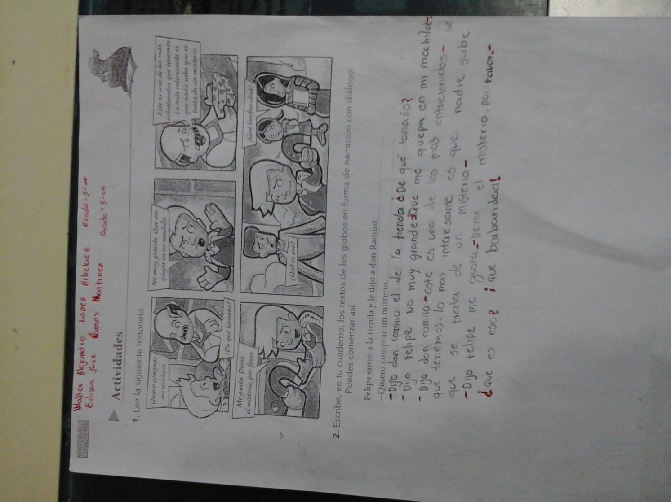

ANEXO G:
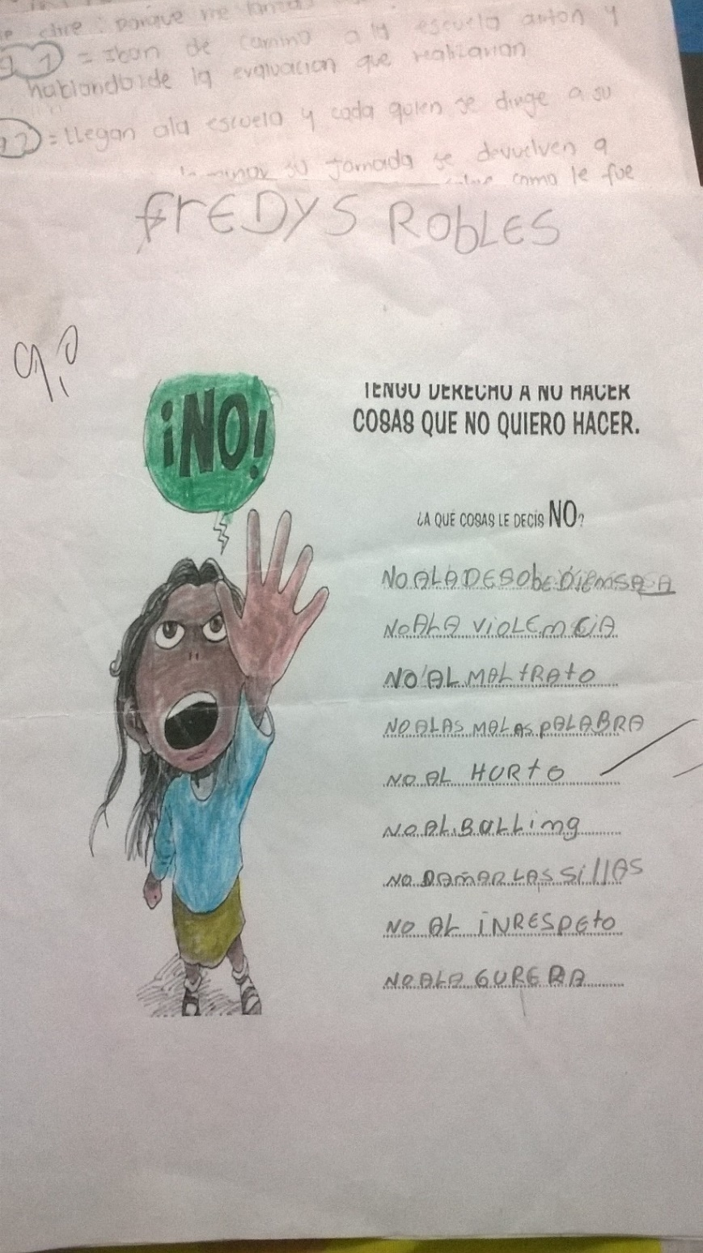

ANEXO H:

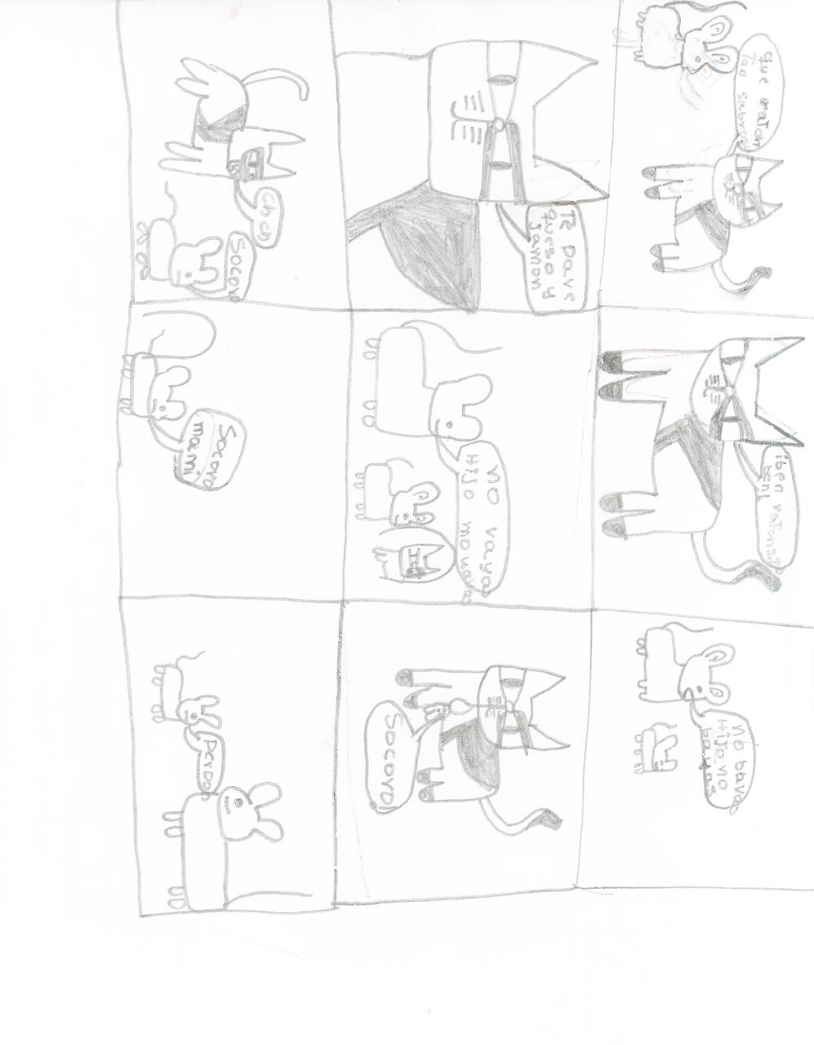

ANEXO I:

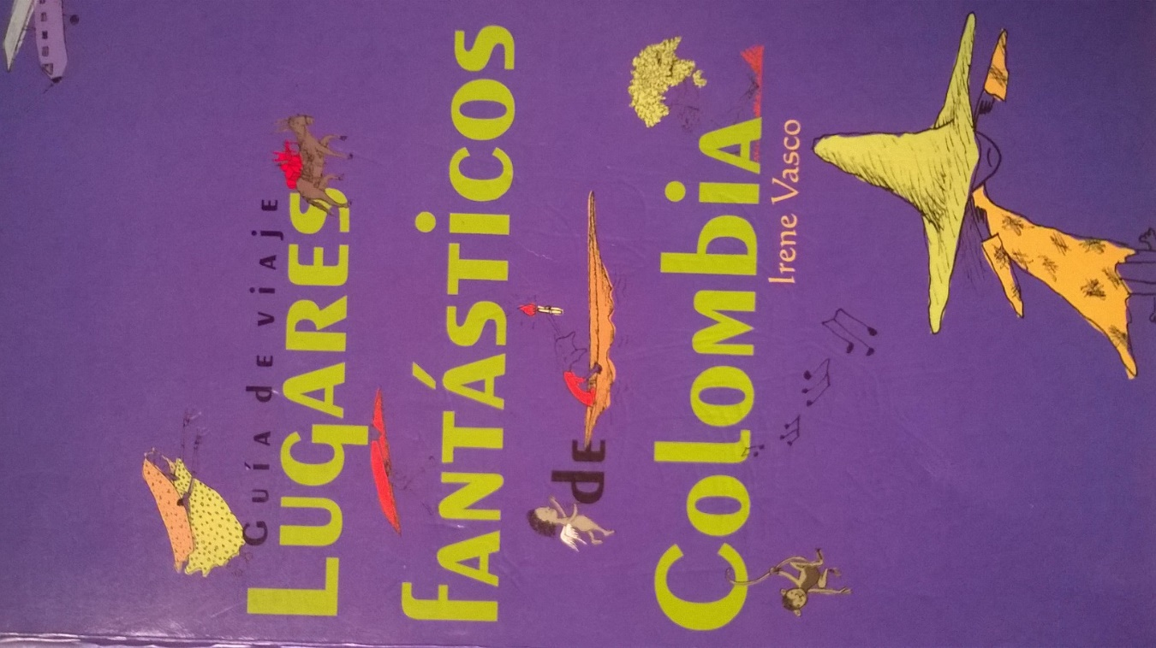

ANEXO J:

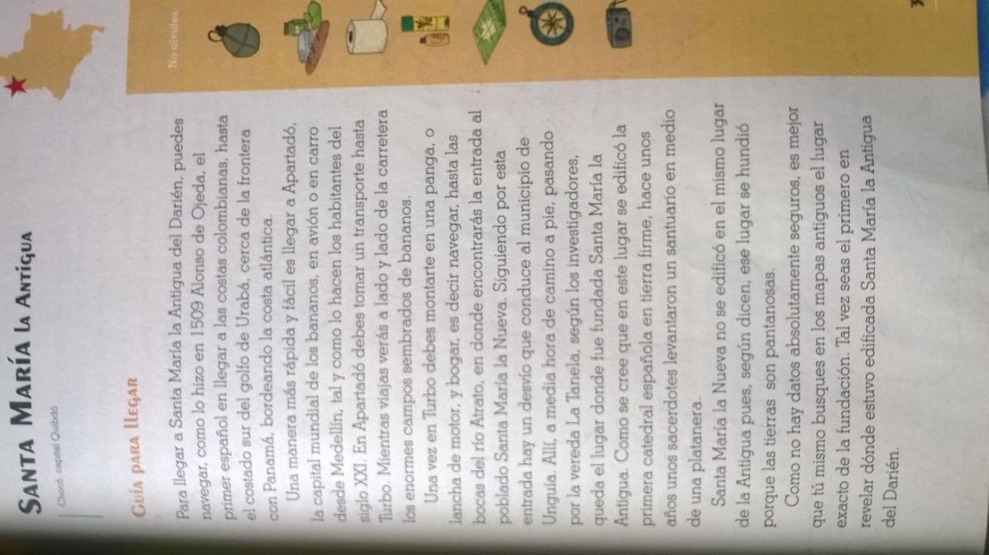

ANEXO K:

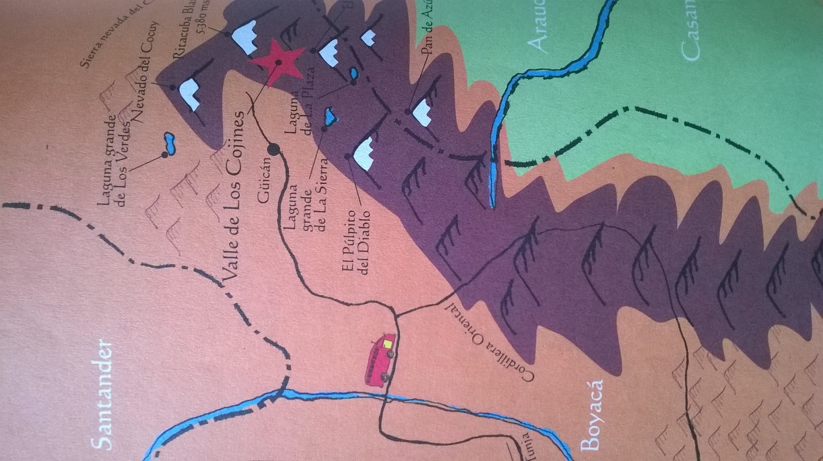

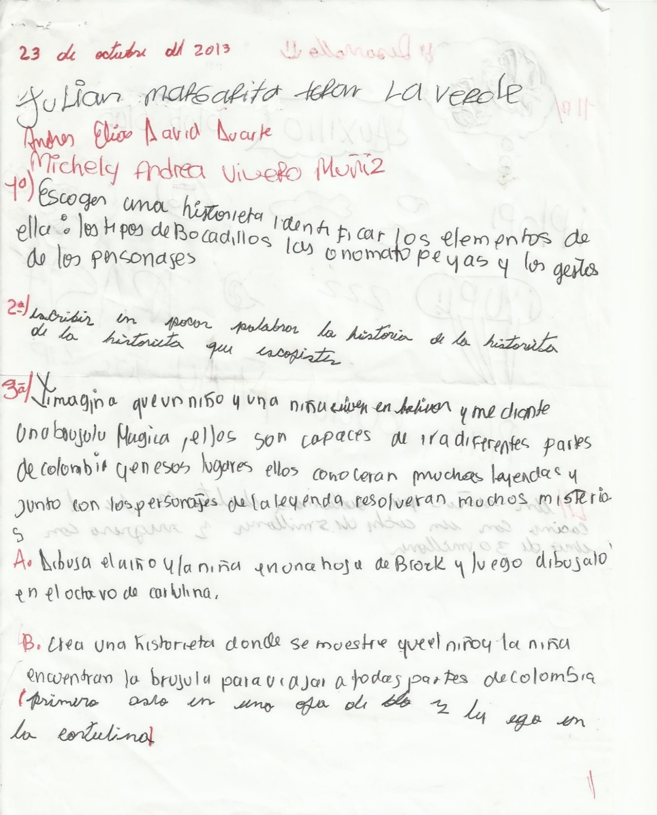
ANEXO L:

ANEXO M:

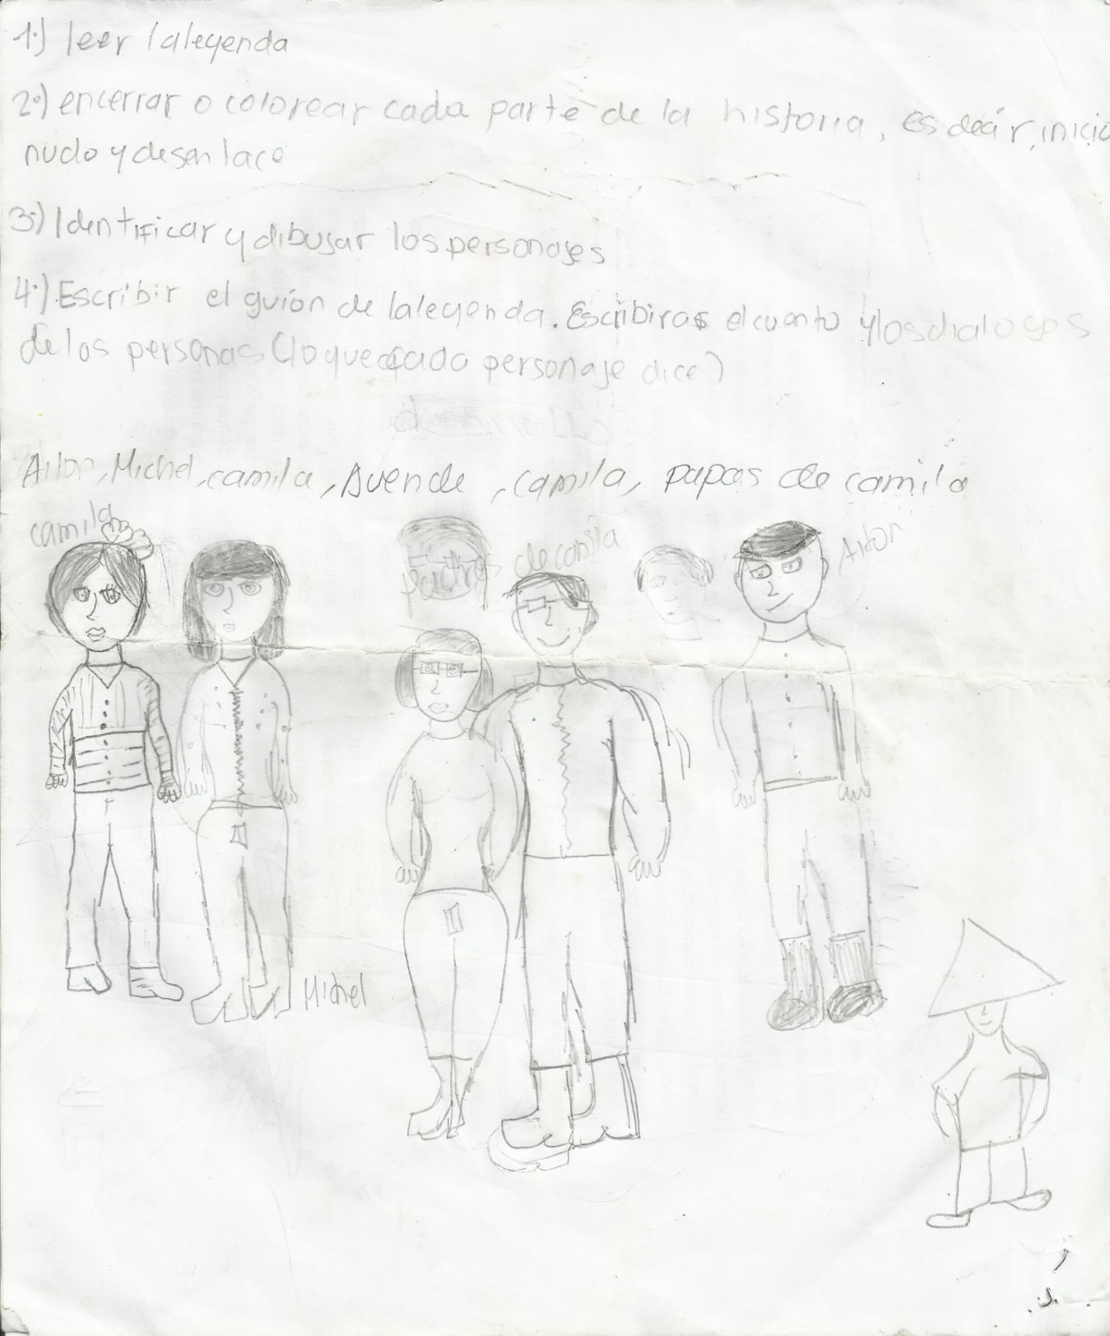

ANEXO N:
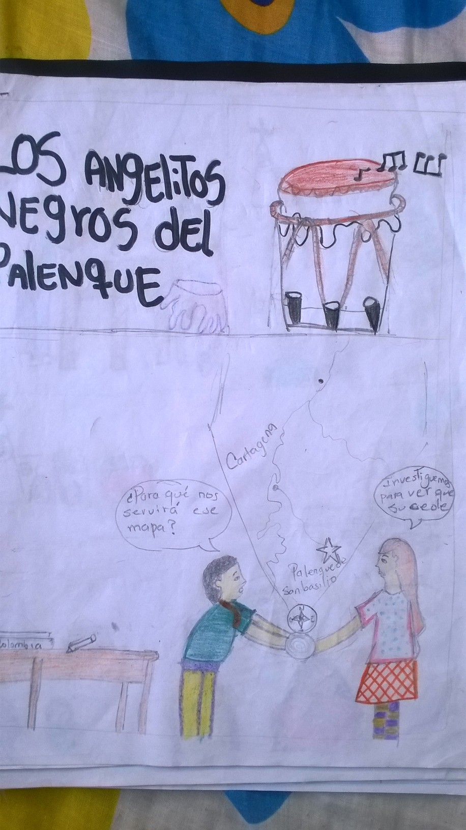

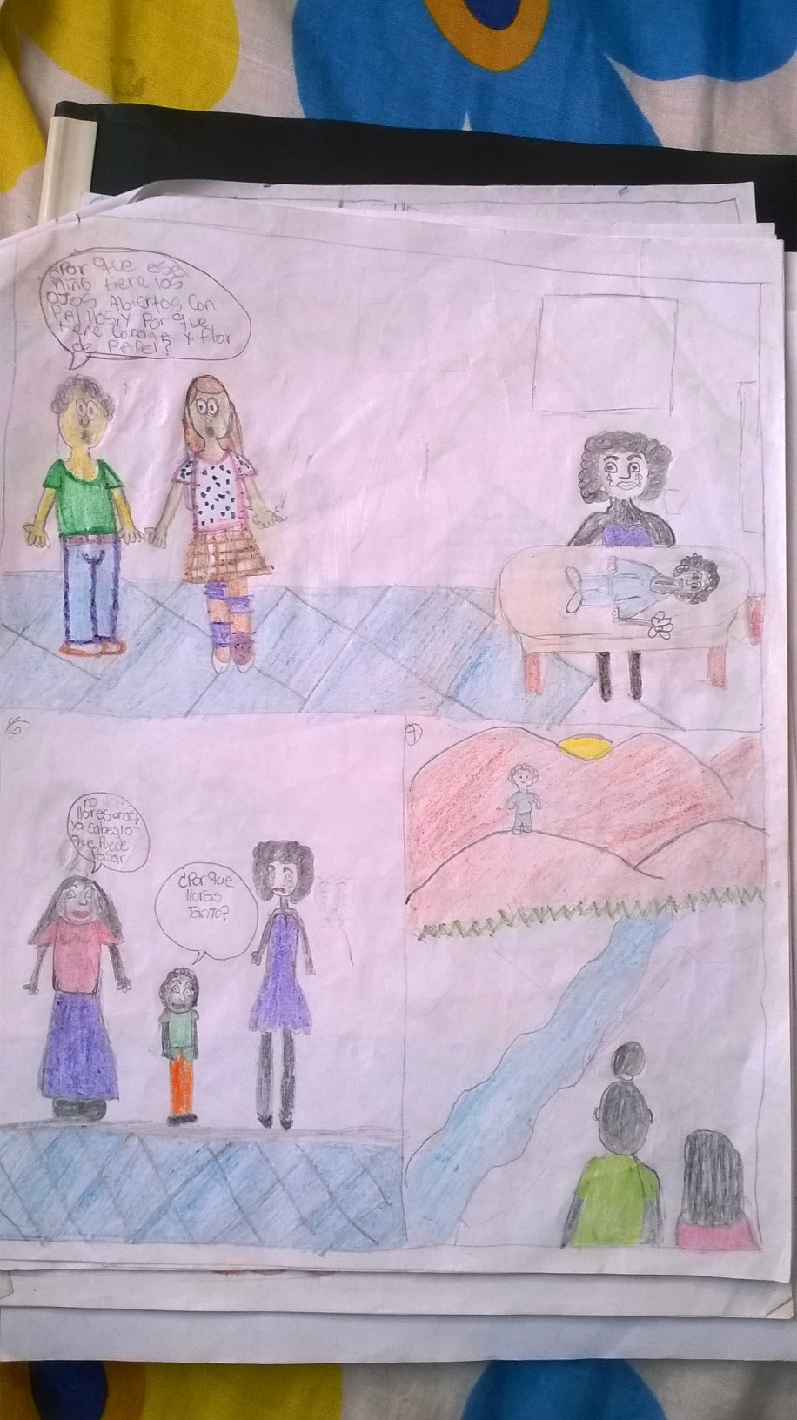

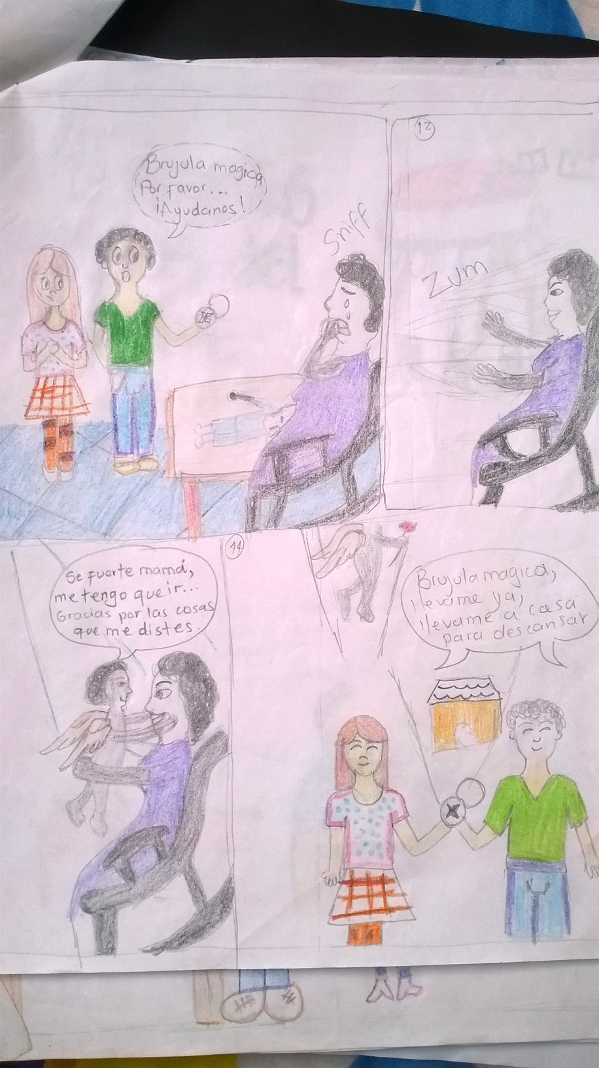

ANEXO Ñ:
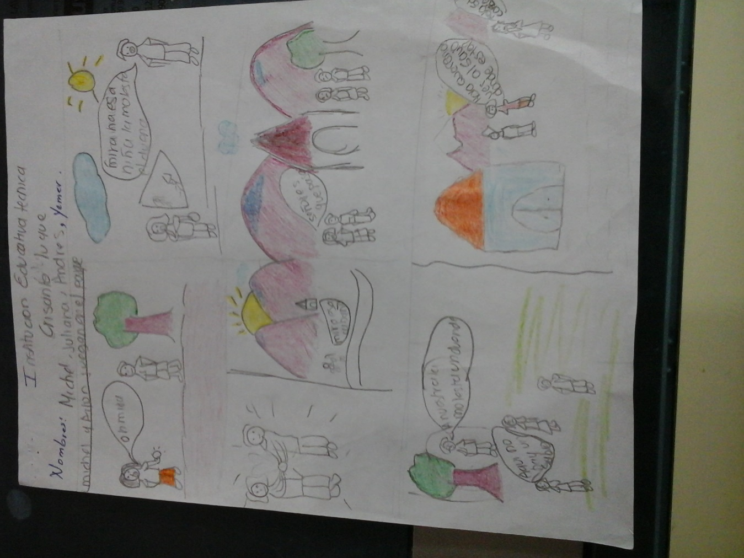

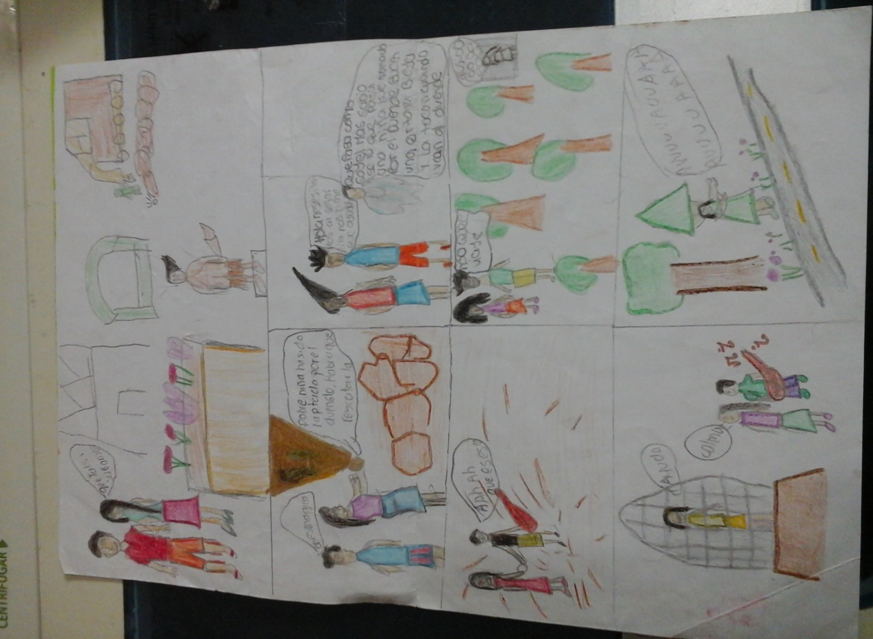

ANEXO O:
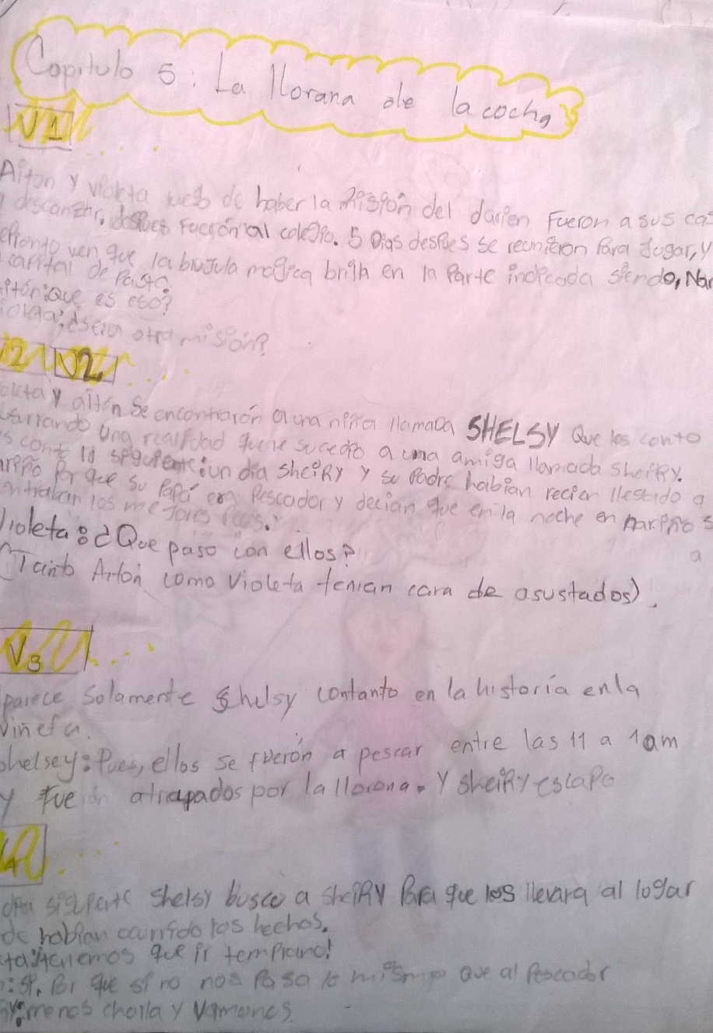

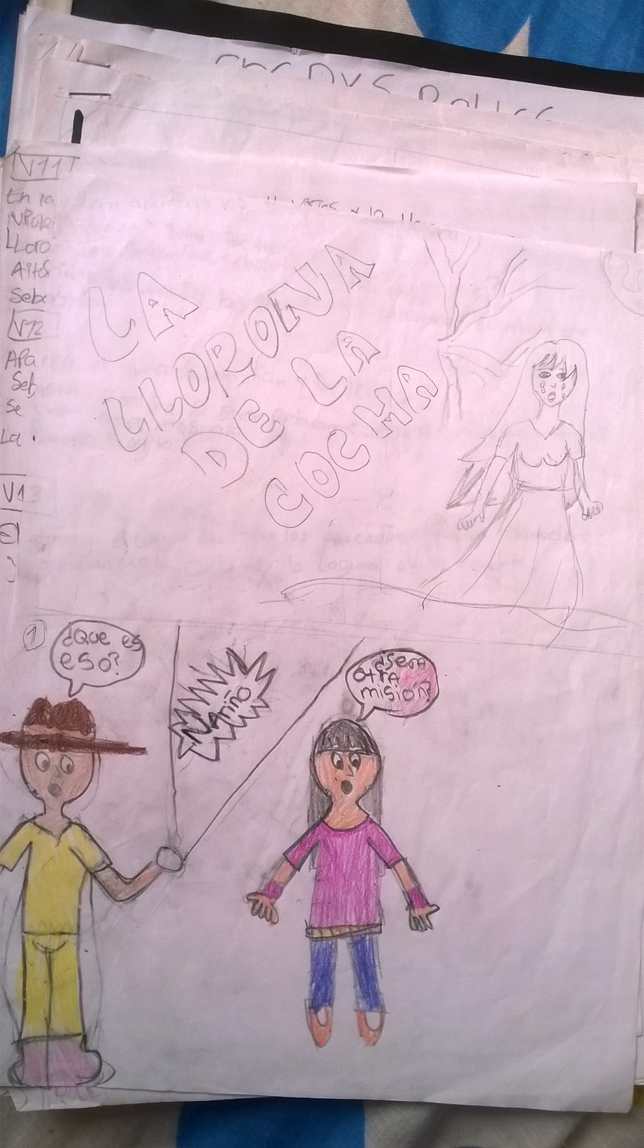
ANEXO P:

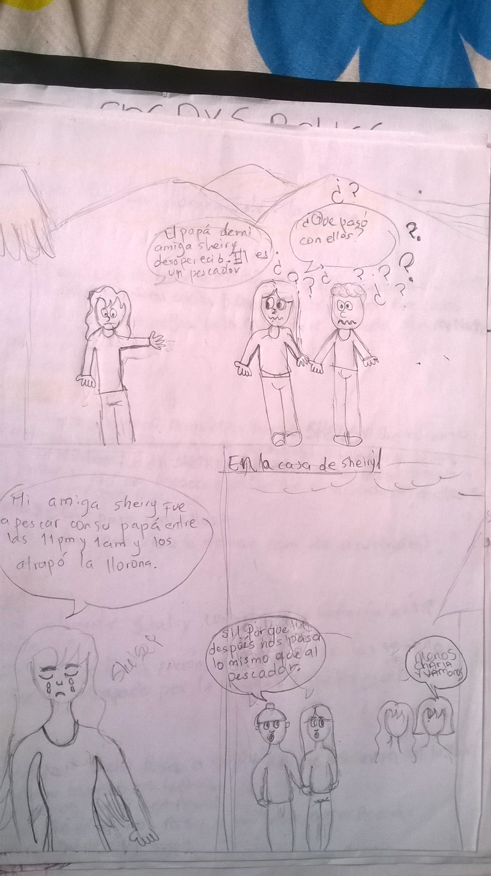

ANEXO Q:

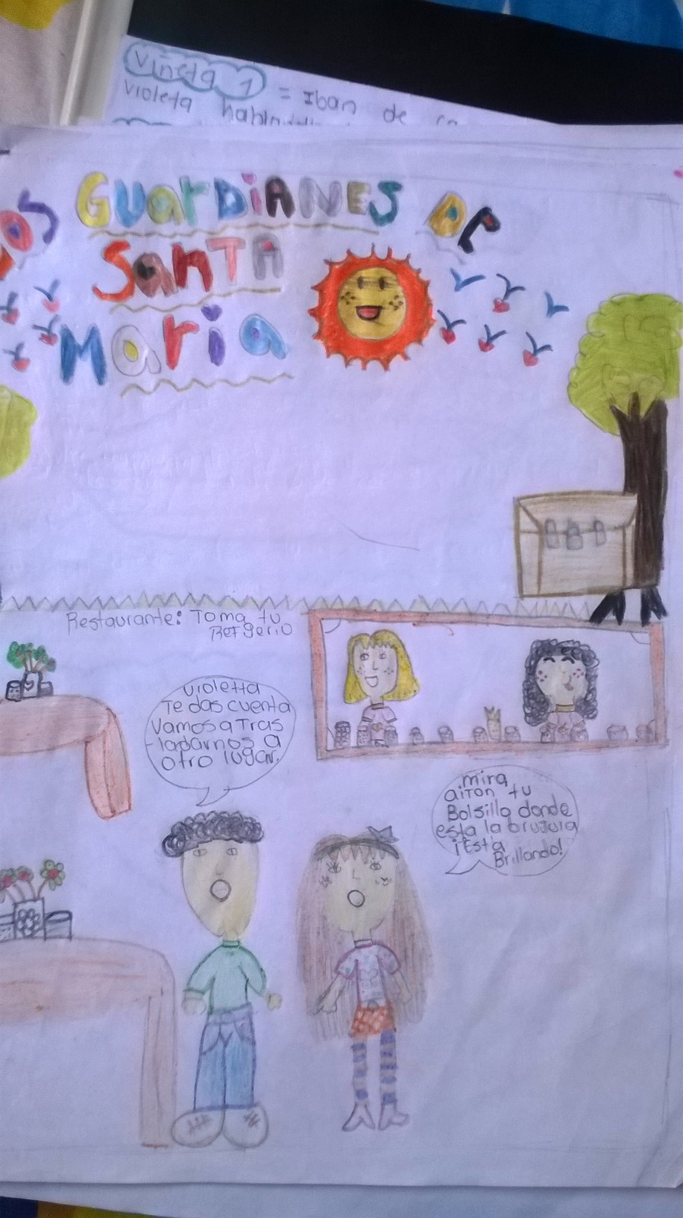

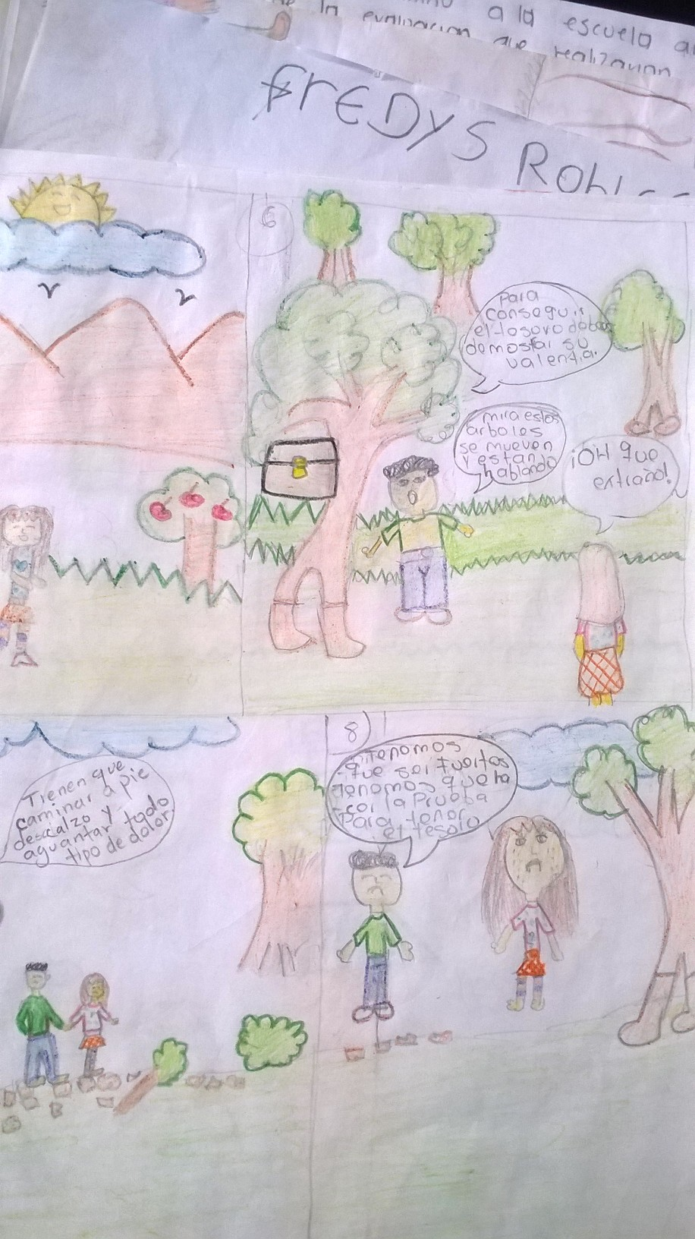

ANEXO R:
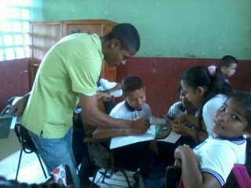
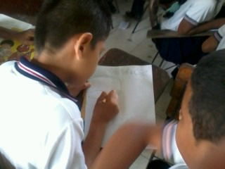

ANEXO S:
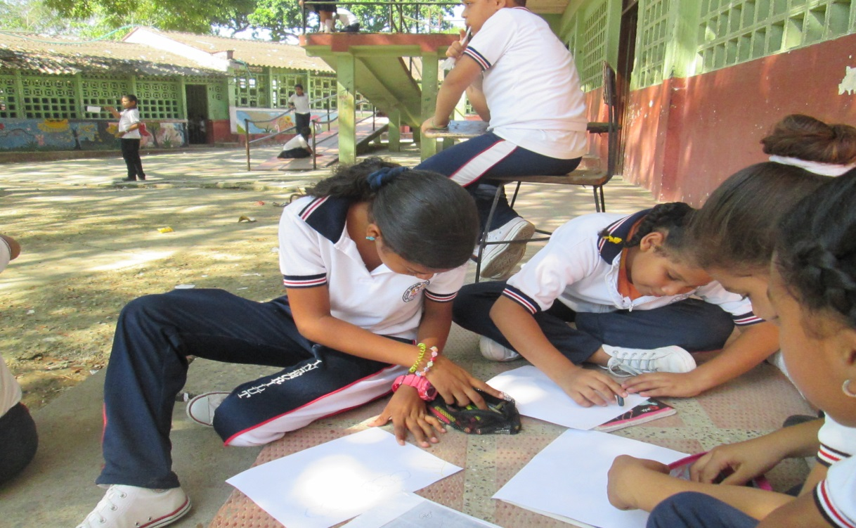

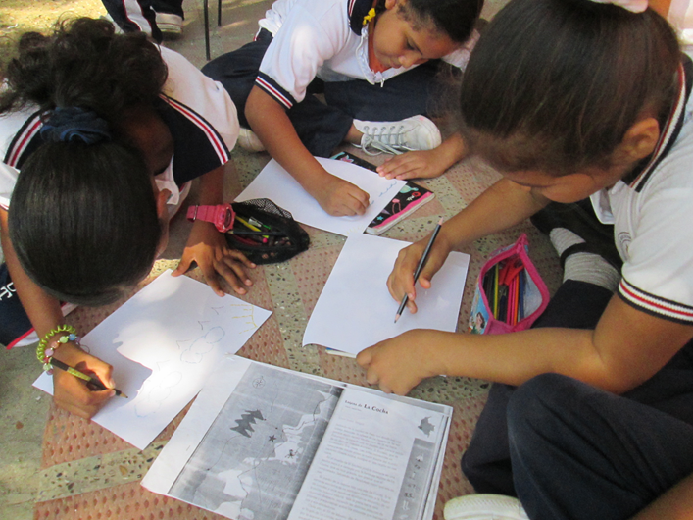

ANEXO T:
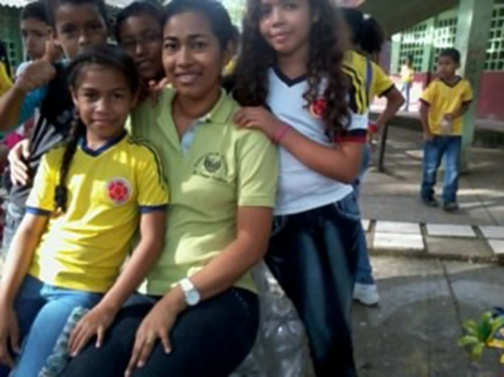

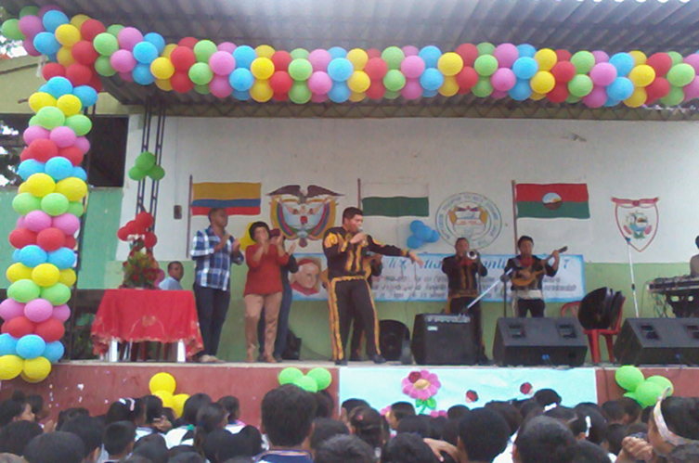

ANEXO U

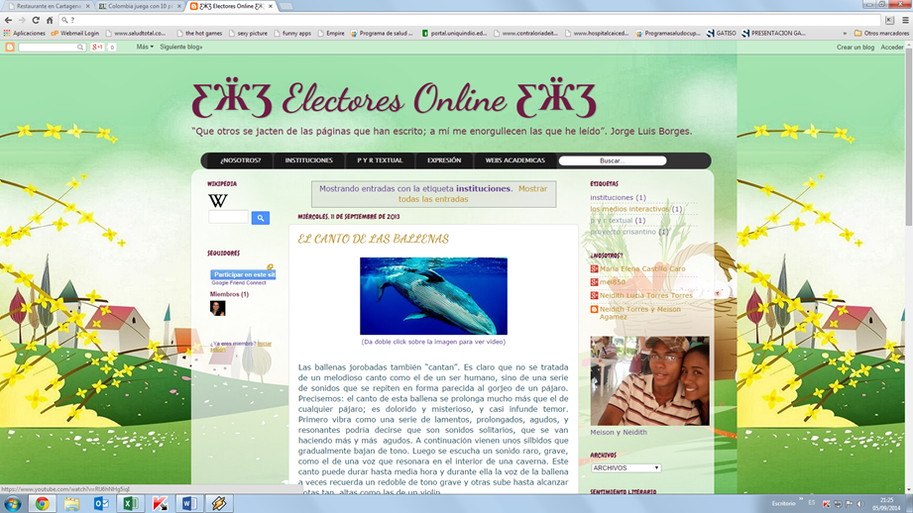

Turbaco. Internet, portal: http://es.wikipedia.org/wiki/Turbaco
Poyecto Educativo Institucional de la Institución Educativa Técnica Crisanto Luque de Turbaco
Disponible en: http://www.buenastareas.com/temas/que-es-el-proceso-escritor/0
Disponible en: http://www.slideshare.net/c_perez/el-prrafo-71653
Revista Electrónica “Actualidades Investigativas en Educación”, volumen 1, Numero 1, 2001.
Baudet Guerra Joninka (2001), “La historieta como medio para la enseñanza” [Trabajo de grado], Caracas, Universidad Católica Andrés Bello, Escuela de comunicación social.
Baudet Guerra Joninka (2001), “La historieta como medio para la enseñanza” [Trabajo de grado], Caracas, Universidad Católica Andrés Bello, Escuela de comunicación social.
Baudet Guerra Joninka (2001), “La historieta como medio para la enseñanza” [Trabajo de grado], Caracas, Universidad Católica Andrés Bello, Escuela de comunicación social.
Disponible en: http://es.wikipedia.org/wiki/Historieta_en_Colombia
Disponible en: http://es.wikipedia.org/wiki/Historieta_en_Colombia
BAUDET GUERRA, Joninka. Trabajo de grado “La historieta como medio para la enseñanza”. Caracas, septiembre 2001.
Baudet Guerra Joninka (2001), “La historieta como medio para la enseñanza” [Trabajo de grado], Caracas, Universidad Católica Andrés Bello, Escuela de comunicación social.
La utilización didáctica de los comics. Revista digital para profesionales en la enseñanza. N° 10. Septiembre 2010. Encontrado en internet, http://www2.fe.ccoo.es/andalucia/docu/p5sd7435.pdf
Baudet Guerra, Joninka (2001), “La historieta como medio para la enseñanza” [Trabajo de grado], Caracas, Universidad Católica Andrés Bello, Escuela de comunicación social.
La utilización didáctica de los comic. Revista digital para profesionales en la enseñanza. N° 10. Septiembre 2010. Disponible en internet, http://www2.fe.ccoo.es/andalucia/docu/p5sd7435.pdf
PRADO, J. (1995) Aprender a narrar con el cómic. Editorial comunicar. Segunda edición. España. Páginas 73-79.
Disponible en: http://www.geocities.ws/seccion47_innovacion/creatividadeduc10.html
http://cuentosparadormir.com/infantiles/cuento/el-regalo-magico-del-conejito-pobre

